核技术利用建设项目

使用Ⅱ类、Ⅲ类射线装置项目
环境影响报告表

中日友好医院（中日友好临床医学研究所）
2026年7月

环境保护部监制

核技术利用建设项目

使用Ⅱ类、Ⅲ类射线装置项目
环境影响报告表

建设单位名称：中日友好医院（中日友好临床医学研究所）
建设单位法人代表（签名或签章）：
通讯地址：北京市朝阳区樱花园东街
邮政编码：100029 联系人：刘秀琴
电子邮箱：zrywc5707@126.com
联系电话：010-84205207

目 录
表1 项目基本情况 1
表2 放射源 13
表3 非密封放射性物质 14
表4 射线装置 15
表5 废弃物（重点是放射性废弃物） 16
表6 评价依据 17
表7 保护目标与评价标准 20
表8 环境质量和辐射现状 29
表9 项目工程分析与源项 35
表10 辐射安全与防护 42
表11 环境影响分析 55
表12 辐射安全管理 75
表13 结论与建议 80
表14 审 批 82

表1 项目基本情况
建设项目名称 |  | 使用Ⅱ类、Ⅲ类射线装置项目
建设单位 |  | 中日友好医院（中日友好临床医学研究所）
法人代表 |  | 周军 |  | 联系人 | 刘秀琴 | 联系电话 | 010-84205207
注册地址 |  | 北京市朝阳区樱花园东街
项目建设地点 |  | 北京市朝阳区樱花园东街质子医学中心一层  北京市朝阳区红军营12号1号楼地下1层
立项审批部门 |  | 无 |  |  | 批准文号 | 无
建设项目总投资（万元） |  | 1500 | 项目环保投资（万元） |  | 200 | 投资比例（环保投资/总投资） |  | 13.3%
项目性质 |  | 新建 □改建 □扩建 □其它 |  |  |  | 占地面积（m²） |  | 159.2
应  用  类  型 | 放射源 | □销售 | □Ⅰ类 □Ⅱ类 □Ⅲ类 □Ⅳ类 □Ⅴ类
应  用  类  型 | 放射源 | □使用 | □Ⅰ类（医疗使用） □Ⅱ类 □Ⅲ类 □Ⅳ类 □Ⅴ类
应  用  类  型 | 非密封放射性物质 | □生产 | □制备PET用放射性药物
应  用  类  型 | 非密封放射性物质 | □销售 | /
应  用  类  型 | 非密封放射性物质 | □使用 | □乙 □丙
应  用  类  型 | 射线装置 | □生产 | □Ⅱ类 □Ⅲ类
应  用  类  型 | 射线装置 | □销售 | □Ⅱ类 □Ⅲ类
应  用  类  型 | 射线装置 | 使用 | Ⅱ类 Ⅲ类
应  用  类  型 | 其他
1.1单位概况
中日友好医院是国家卫生健康委员会直属大型综合性医院，于1984年10月23日开院。中日友好医院现有编制床位1600张，集医疗、教学、科研和预防保健等多项功能为一体，并承担中央保健医疗任务、国家卫生应急救援队任务，同时还是国家卫健委远程医疗管理与培训中心。
中日友好医院现有副高级技术职称以上人员500余人，硕士研究生学历以上人员1000余人，博士和硕士生导师200余人。先后承担了400余项国家级、省部级科研课题，曾获多项国家级、省部级科技奖励。医院是北京大学和北京中医药大学的临床医学院，北京协和医学院的教学医院，与北京航空航天大学等国内知名学术机构建立战略合作关系，与日本、美国、英国等多个医疗机构和大学建立了长期友好合作关系。
2016年朝阳区卫生和计划生育委员会（现更名为“北京市朝阳区卫生健康委员会”）与北京方兴融创房地产开发有限公司、北京市第一中西医结合医院三方签署《北京市朝阳区来广营乡B1地块医院建设及后续合作协议》（该项目已在2015年取得了增加床位的批复），由方兴融创公司负责建设400床位综合医疗中心，并无偿移交给区卫健委。该项目于2017年5月开工建设，于2019年5月完成竣工验收工作。2021年6月，区卫健委取得不动产权证书。后因多种因素，项目停滞，尚未运营。
为解决院区发展空间瓶颈，经朝阳区卫健委与北京方兴融创房地产开发有限公司前期合作，利用北京市朝阳区卫健委划拨的土地，对既有建筑物进行改造。该项目由来广营乡B1地块综合医疗中心转型而来，该中心于2017年5月开工、2019年5月竣工，并在2021年由区卫健委完成产权办理。
2023年，朝阳区卫健委与中日友好医院签署《合作协议》及《医疗配套用房移交协议书》，正式将该院区移交中日友好医院运营。院区规划设置床位400张，牙椅12张。根据北京市卫健委2023年9月的批复，本院区在增加该执业地址及400张床位后，将同步核减位于双泉堡甲2号本院区的210张床位，届时医院总编制床位数将调整为1800张。目前，院区装修改造工程正按照医院需求方案实施，预计2026年年底来广营院区开始营业。
1.2核技术利用及辐射安全管理现状
1.2.1核技术利用现状
中日友好医院已取得了生态环境部颁发的《辐射安全许可证》（国环辐证[00562]，有效期至2028年8月14日），许可的种类和范围是：使用Ⅴ类放射源，使用Ⅰ类、Ⅱ类、Ⅲ类射线装置，乙级、丙级非密封放射性物质工作场所，辐射安全许可证详见附件1。
中日友好医院已许可的射线装置情况见表1-1，已许可使用非密封放射性物质见表1-2，已许可使用的放射源见表1-3。
表1-1 中日友好医院已许可的射线装置情况
序号 | 装置名称 | 类别 | 装置数量 | 活动种类
1 | 质子治疗装置 | Ⅰ | 1 | 使用
2 | 数字减影血管造影装置（DSA） | Ⅱ | 8 | 使用
3 | X射线治疗机（深部、浅部） | Ⅱ | 2 | 使用
4 | 螺旋断层放射治疗系统（Tomo） | Ⅱ | 1 | 使用
5 | 医用加速器 | Ⅱ | 1 | 使用
6 | 模拟定位CT | Ⅲ | 1 | 使用
7 | 医用X射线CT机 | Ⅲ | 13 | 使用
8 | 医用X射线胃肠机 | Ⅲ | 2 | 使用
9 | 移动式C型臂X光机 | Ⅲ | 6 | 使用
10 | 移动床旁X射线机 | Ⅲ | 4 | 使用
11 | 移动式X光机 | Ⅲ | 4 | 使用
12 | 医用碎石定位机 | Ⅲ | 1 | 使用
13 | 乳腺X射线机 | Ⅲ | 2 | 使用
14 | X射线泌尿系统检查床 | Ⅲ | 2 | 使用
15 | X射线骨密度仪 | Ⅲ | 3 | 使用
16 | PET-CT | Ⅲ | 1 | 使用
17 | SPECT-CT机 | Ⅲ | 2 | 使用
18 | 口腔（牙科）X射线装置 | Ⅲ | 11 | 使用
19 | 医用X射线摄影机（DR） | Ⅲ | 9 | 使用
20 | 数字化多功能X线透视摄影系统 | Ⅲ | 1 | 使用
21 | 患者定位系统（包含两支X射线管） | Ⅲ | 1 | 使用
合计 |  |  | 78 | /
表1-2 已许可使用的非密封放射性物质
工作场所名称 | 等级（类别） | 核素  名称 | 日等效最大操作量（Bq） | 年最大用量（Bq）
核医学科 | 乙级 | I-131 | 2.60E+8 | 1.50E+11
核医学科 | 乙级 | Tc-99m | 3.70E+8 | 9.25E+12
核医学科 | 乙级 | Sr-89 | 3.00E+7 | 3.55E+9
核医学科 | 乙级 | Sm-153 | 3.70E+8 | 8.88E+10
核医学科 | 乙级 | Ga-67 | 1.85E+7 | 1.85E+10
核医学科 | 乙级 | F-18 | 7.40E+6 | 1.85E+12
核医学科 | 乙级 | Ra-223 | 1.32E+8 | 6.60E+8
介入超声医学室（粒子源） | 丙级 | I-125 | 7.40E+6 | 3.70E+11
急诊CT室（粒子源） | 丙级 | I-125 | 3.70E+6 | 1.85E+11
表1-3 已获得许可使用的放射源
序号 | 核素 | 类别 | 活度（Bq） | （枚数） | 备注
1 | Ge-68 | Ⅴ类 | 4.6E+7 | 2 | /
2 | Ge-68 | Ⅴ类 | 1.11E+8 | 1 | /
3 | Co-57 | Ⅴ类 | 1.48E+6 | 1 | /
4 | Co-57 | Ⅴ类 | 1.17E+8 | 1 | /
1.2.2近几年履行环保审批情况
中日友好医院近五年以来辐射类环评项目落实情况见表1-4。
表1-4 建设项目竣工验收落实情况
序号 | 环评批复文号 | 项目名称 | 类别 | 竣工验收文号 | 备注
1 | 京环审〔2021〕50号 | 新增使用2台DSA项目 | 报告表 | / | 2023年3月已完成自主验收
2 | 京环审〔2021〕79号 | 使用Ⅱ类射线装置项目 | 报告表 | / | 2022年9月完成自主验收
1.2.3辐射安全管理情况
1.2.3.1辐射管理机构基本情况
为了加强辐射安全和防护管理工作，促进同位素和射线装置的安全使用，中日友好医院专门成立了辐射防护领导小组，由副院长崔勇担任组长，党委办公室、医务处、后勤安全处、基建处、医工处、放射科、核医学科、放射肿瘤科、心脏科等部门及科室的相关人员担任组员，并由医务处承担领导小组办公室职责，负责辐射安全管理工作，辐射防护领导小组成员名单见表1-5。
表1-5 辐射防护领导小组成员名单
职位 | 姓名 | 职务或职称 | 专业 | 工作部门 | 专/兼职
组长 | 崔勇 | 副院长 | 临床医学 | 院办 | 兼职
副组长 | 王将军 | 副处长 | 行政 | 医务处 | 兼职
副组长 | 邬巧玲 | 副主任 | 行政 | 门诊部 | 兼职
副组长 | 谢晟 | 科主任 | 临床 | 放射诊断科 | 兼职
副组长 | 富丽萍 | 科主任 | 临床 | 核医学科 | 兼职
副组长 | 高立伟 | 科副主任 | 临床 | 放射肿瘤科 | 兼职
副组长 | 贾存波 | 处长 | 行政 | 院办/保障部 | 兼职
副组长 | 王燕森 | 主任 | 行政 | 党委办公室 | 兼职
副组长 | 焉丹 | 副处长 | 行政 | 医工处 | 兼职
副组长 | 陆洋 | 副处长 | 行政 | 后勤安全处 | 兼职
副组长 | 郭亚晗 | 副处长 | 行政 | 基建处 | 兼职
组员 | 郑金刚 | 科主任 | 临床 | 心脏科 | 兼职
组员 | 赵晶 | 科主任 | 临床 | 手麻科 | 兼职
组员 | 移平 | 科主任 | 临床 | 脊柱外科 | 兼职
组员 | 王卫国 | 科主任 | 临床 | 关节外科 | 兼职
组员 | 陈瀛 | 科主任 | 临床 | 创伤骨科 | 兼职
组员 | 樊碧发 | 科主任 | 临床 | 疼痛科 | 兼职
组员 | 杜时雨 | 科主任 | 行政 | 消化科 | 兼职
组员 | 于明安 | 科主任 | 临床 | 介入医学科 | 兼职
组员 | 杨汀 | 科副主任 | 临床 | 呼吸与危重症医学科 | 兼职
组员 | 孙强 | 科主任 | 临床 | 口腔医学中心 | 兼职
组员 | 娄彦妮 | 科主任 | 临床 | 中西医结合肿瘤内科 | 兼职
组员 | 刘敏 | 科副主任 | 临床 | 放射诊断科 | 兼职
组员 | 孙宏亮 | 科副主任 | 临床 | 放射诊断科 | 兼职
组员 | 闫圣涛 | 科副主任 | 临床 | 急诊科 | 兼职
组员 | 朱广迎 | 主任医师 | 临床 | 放射肿瘤科 | 兼职
组员 | 毛凯 | 技师 | 临床 | 放射肿瘤科 | 兼职
组员 | 孙士龙 | 技师 | 临床 | 放射诊断科 | 兼职
组员 | 章建伟 | 技师 | 临床 | 放射诊断科 | 兼职
组员 | 李红磊 | 技师 | 临床 | 核医学科 | 兼职
组员 | 尹常宝 | 技师 | 临床 | 手术麻醉科 | 兼职
组员 | 杨坤 | 主管护师 | 临床 | 心脏科 | 兼职
组员 | 王昊 | 技师 | 临床 | 放射肿瘤科 | 兼职
组员 | 李战国 | 副处长 | 行政 | 医工处 | 兼职
组员 | 李颖 | 处长 | 行政 | 教育处 | 兼职
组员 | 张颖 | 副主任 | 行政 | 护理部 | 兼职
组员 | 阎峰 | 副处长 | 行政 | 后勤安全处 | 兼职
组员 | 蔡莹莹 | 副处长 | 行政 | 宣传处 | 兼职
组员 | 陈强 | 工程师 | 行政 | 医工处 | 兼职
组员 | 王薇 | 副主任护师 | 行政 | 医务处 | 兼职
组员 | 赵秋爽 | 主管技师/注册核安全工程师 | 临床 | 放射肿瘤科 | 专职
组员 | 刘秀琴 | 秘书 | 行政 | 医务处 | 专职
1.2.3.2制定规章制度及落实情况
中日友好医院结合医院实际情况，已制定一套相对完善的管理制度和操作规程，包括辐射防护领导小组及岗位职责、辐射防护和安全保卫制度、辐射工作人员个人剂量监测和职业健康管理制度、射线装置台账管理制度、辐射监测方案、辐射工作场所及射线装置检修维护制度、放射性废物管理制度和辐射安全事故应急预案等，并严格按照规章制度执行。
1.2.3.3工作人员考核情况
中日友好医院已制定辐射工作人员培训考核计划。目前，医院从事辐射相关工作人员共423人分批参加辐射安全和防护培训，并通过考核。
今后，医院将按照生态环境部2019年第57号公告、2021年第9号公告要求，定期（五年一次）组织辐射工作人员进行辐射安全防护考核，考核通过后方可上岗。
1.2.3.4个人剂量监测
中日友好医院所有从事辐射工作的医护人员均佩戴TLD个人剂量计，每季度1次监测一次，按照《职业性外照射个人监测规范》（GBZ 128-2019）和《放射性同位素与射线装置安全和防护管理办法》（原环境保护部令18号）要求建立个人剂量档案，每季度将全体辐射工作人员的个人剂量监测数据上报至全国核技术利用辐射安全申报系统中。根据2025年度剂量检测报告可知（附件2），目前2025年度所有工作人员年度个人剂量均不超过2mSv/a，满足医院年度个人剂量管理目标值。
目前，个人剂量监测工作已委托长润安测科技有限公司承担，监测频度为每季度检测一次。
开展个人剂量监测的人员，部分进修人员、新增辐射工作人员的工作时间较短，出现了不到四个季度的个人剂量检测结果的情况。
医院有专人负责个人剂量监测管理工作。如发现个人剂量监测结果异常的，将及时调查原因，并将有关情况及时报告医院辐射防护领导小组。今后将继续加强个人受照剂量监测工作，如果某位辐射工作人员的单季度个人剂量监测结果高于年剂量约束值的1/4，将对其受照原因进行调查，结果由本人签字后存档；必要时将采取调离工作岗位或控制从事辐射工作时间等措施，保障辐射工作人员的健康。
1.2.3.5工作场所及辐射环境监测
已制定辐射工作场所监测制度和自行监测记录档案，监测方案内容含有工作场所辐射水平监测和环境辐射水平监测，监测方案中包括实施部门、监测项目、点位及频次等，并妥善保存，接受生态环境行政主管部门的监督检查。监测记录记载监测数据、测量条件、测量方法和仪器、测量时间和测量人员等信息，监测记录随本单位辐射安全和防护年度评估报告一并提交全国核技术利用辐射安全申报系统。
工作场所辐射水平监测：医院每年委托有资质的单位对医院已许可的辐射场所防护和机器性能检测一次，且北京市卫生健康委员会每年都要对医院的《放射诊疗许可证》校验一次，校验时医院必须提供当年的检测合格报告，检测报告齐全，检测结果均满足相关标准要求。根据2025年度对加速器机房场所剂量检测结果可知，场所外最大剂量为0.74μSv/h，符合GBZ 130-2020等标准的要求。根据2025年度对核医学科SPECT场所剂量检测结果可知，设备正常工作时，场所外表面30cm处剂量率均为背景值，符合GBZ 120-2020等标准的要求；工作场所β表面污染检测结果均为满足GB 18871的控制水平。
表面污染监测：每天工作结束后，对非密封放射性同位素工作场所的工作台台面、手套箱台面、注射台以及设备等进行表面污染监测，监测数据记录存档。工作人员离开可能受到放射性污染的工作场所时，监测其工作服、体表的表面污染水平。根据《北京市辐射工作场所辐射环境自行监测办法（试行）》要求，该项工作由使用科室工作人员自行完成。
医院现有的监测方案基本能够满足现有场所使用要求，医院已配备的辐射监测仪器，详细清单见表1-6。
表1-6 医院现有辐射防护监测仪器清单
序号 | 仪器名称 | 型号 | 购置日期 | 仪器状态 | 数量
1 | 固定式辐射剂量监测报警仪 | SB-1型 | 2017-05-08 | 正常 | 2
2 | 剂量仪 | MAX4000plus + A11TW电离室 | 2022-07-01 | 正常 | 1
3 | χ、γ辐射空气比释动能率仪 | JB4000型 | 2020-11-19 | 正常 | 1
4 | 电离室巡测仪 | FLUKE-451P | 2017-05-08 | 正常 | 1
5 | 个人剂量报警仪 | SG-16A | 2022-03-21 | 正常 | 6
6 | 表面污染仪 | 907 | 2019-07-02 | 正常 | 1
7 | 个人剂量报警仪 | FJ-2000 | 2017-05-08 | 正常 | 2
8 | 剂量仪 | UNIDOS E + TW30013 | 2003-01-02 | 正常 | 1
9 | 手持式多功能辐射沾污仪 | INSPECTOR | 2008-01-01 | 正常 | 2
10 | 便携式辐射剂量检测仪 | 451P | 2024-01-01 | 正常 | 1
11 | 固定式伽马剂量率仪 | RT31PSR1 | 2024-01-01 | 正常 | 3
12 | 中子剂量率仪 | RT32EN21 | 2024-01-01 | 正常 | 5
13 | 便携式辐射剂量检测仪 | JB4000 | 2024-01-01 | 正常 | 1
14 | 8L高气压电离室伽马剂量率仪 | RT33EIC8 | 2024-01-01 | 正常 | 2
15 | 个人剂量报警仪 | RAD60S | 2024-01-01 | 正常 | 1
16 | 便携式中子巡检仪 | JF700 | 2024-01-01 | 正常 | 1
17 | 个人剂量报警仪 | SG-16A | 2024-01-01 | 正常 | 1
本项目运行后，周围场所的辐射水平监测工作，将继续纳入医院辐射工作场所的监测范围，一并按照现有制度规定的频度开展。
1.2.3.6辐射事故应急管理
中日友好医院依据《中华人民共和国放射性污染防治法》《放射性同位素与射线装置安全和防护条例》等法律法规的要求，制定了关于本单位辐射项目的辐射事故（件）应急预案，以保证本单位一旦发生辐射意外事件时，能迅速采取必要和有效的应急响应行动，妥善处理放射事故，保护工作人员和公众的健康与安全，同时在预案中进一步明确规定本单位有关意外放射事件处理的组织机构及其职责、事故报告、信息发布和应急处理程序等内容。发生辐射事故时，事故单位应当立即启动本单位的辐射事故应急方案，采取必要防范措施，并在2小时内填写《辐射事故初始报告表》，向当地生态环境部门报告。造成或可能造成人员超剂量照射的，还应同时向当地卫生健康部门报告。医院规定科室每年组织一次演练，每年至少组织一次全院应急演练。2025年6月25日，医院组织核医学科、医务处、后勤安全处，开展了2025年度辐射安全事故应急预案演练。本次演练以“放射源丢失”和“放射性药物误注射”两个典型事故为场景，设置了明确的应急组织架构与响应流程，旨在检验核医学科在30分钟内完成初步控制、2小时内完成行政报告的能力。演练覆盖了事故发现与报告、现场封锁、辐射监测、伤员救治、证据保全及向生态环境局上报等关键环节，组织职责清晰、流程基本完整，总体上符合国家现行辐射应急管理法规要求。
1.2.3.7放射性废物的管理情况
目前，中日友好医院核医学只使用Tc-99m、F-18两种诊断核素和I-131治疗核素（用于门诊甲亢治疗），核素I-131产生的固体废物较少，中日友好医院按照《北京市生态环境局办公室关于加强医疗机构核医学放射性废物管理的通知》要求对放射性废物进行管理。放射性固体废物分类收集于专用的废物库内，暂存时间分别超过30天、10倍最长半衰期，对表面污染和辐射剂量率水平自行监测无异常后作为医疗废物处置，并进行了详细的台账记录。衰变池的废水排放前委托有资质单位进行检测。
1.2.3.8其他情况
中日友好医院较圆满地完成了各项辐射安全防护工作，依据法律法规每年对本单位同位素和射线装置的安全和防护状况进行了年度评估，目前已编写上报了2025年度评估报告。
1.3本项目概况
1.3.1本项目背景
为了提高医院放射诊疗水平，促进医院放射治疗技术的发展，医院于2002年2月开始筹建放射诊疗场所（辐射安全许可证和规划许可证名称为“质子治疗楼”，根据医院规划，拟命名为“质子医学中心”，以下简称“医学中心”）。医学中心位于本院区东北角，占地面积约6000平方米，于2012年完成主体结构建筑，建筑结构为地上六层、地下二层。医学中心内设置放射治疗中心、介入超声中心、放射科等功能区。2025年5月质子治疗装置完成重新申请辐射安全许可证。医院拟在医学中心一层中部建设综合介入治疗室，将已许可使用的1台DSA和1台CT移机至该场所使用。
为优化医疗资源布局，提升首都东北部地区的医疗服务能力，并同步强化医院在肿瘤精准治疗领域的核心竞争力，中日友好医院正统筹推进来广营院区新建项目与本院区质子医学中心功能升级项目，形成双轮驱动的发展格局。在新建的来广营院区新增使用1台血管造影机（DSA）并新建机房。
1.3.2本项目环境影响评价内容
中日友好医院拟将急诊楼（B楼）一层东南侧微创治疗室现有的1台血管造影机（DSA）和1台医用X射线CT机（许可证上DSA使用场所为本院区急诊导管室，实际使用场所为本院区微创治疗室）搬迁至医学中心一层中部综合介入治疗室。DSA型号为Innova IGS 520型，生产厂家为GE，最大管电压125kV，最大管电流1000mA，单管球。CT型号为Discovery RT型，生产厂家为GE，最大管电压140kV，最大管电流800mA。
医院拟在北京市朝阳区红军营12号院的来广营院区1号楼地下1层新建1间导管室并新增1台血管造影机（DSA），型号为Azurion 7M 20（飞利浦生产），最大管电压125kV，最大管电流1000mA，单管球。
本项目设备情况见表1-7。
表1-7 本项目使用的射线装置情况表
序号 | 工作场所 | 型号及名称 | 参数 | 厂家 | 类别
1 | 本院区医学中心综合介入治疗室 | Innova IGS 520/数字减影血管造影装置（DSA） | 单球管，管电压125kV，管电流1000mA | GE | Ⅱ类
2 | 本院区医学中心综合介入治疗室 | Discovery RT/医用X射线CT机 | 单球管，管电压140kV，管电流800mA | GE | Ⅲ类
3 | 来广营院区导管室 | Azurion 7M 20/血管造影机 | 单球管，管电压125kV，管电流1000mA | 飞利浦 | Ⅱ类
1.3.3目的和任务的由来
根据《放射性同位素与射线装置安全和防护条例》和《建设项目环境影响评价分类管理名录》相关规定，本项目应当进行环境影响评价，编制环境影响报告表，报生态环境主管部门审批。
根据生态环境部《建设项目环境影响报告书（表）编制监督管理办法》（2019 年生态环境部令第9号）要求，北京辐环科技有限公司符合第九条第一款规定，无该条第三款所列情形，不属于该条第二款所列单位。公司有专职环评工程师，有能力开展环境影响评价工作。受医院的委托，评价机构环评人员在现场踏勘、收集资料的基础上，对该项目建设和运行对环境的辐射影响进行了分析评价，并编制了环境影响报告表。评价主要考虑DSA和CT在使用过程中，对周围环境的辐射影响，对职业人员和公众的辐射影响。
1.3.4产业政策符合性及实践正当性
本项目属于使用射线装置（Ⅱ类、Ⅲ类），属于《产业结构调整指导目录（2024年）》中第十三项第4条中“高性能医学影像设备”类别，属于国家支持和鼓励类产业。
本项目不属于《北京市新增产业的禁止和限制目录（2022年版）》中禁止和限制项目。因此，本项目的建设符合国家及地方产业政策要求。
医院拟在本院区医学中心一层建设综合介入治疗室，移机现有的1台DSA和CT，能够更好的为肿瘤患者服务。与此同时，为满足来广营院区微创介入诊疗需求，医院拟在来广营院区1号楼地下1层导管室新增1台血管造影机（DSA）。
本项目DSA和CT运行不产生放射性“三废”，对周围环境的辐射影响也很小，对职业人员、公众以及环境带来的不利影响，远低于其使用对社会带来的利益。故该核技术应用项目具有正当性和必要性。
1.3.5开展新项目的技术能力
（1）辐射工作人员配备
本院区综合介入治疗室继续沿用已为DSA和CT配备的12名辐射工作人员，辐射工作人员均通过了辐射安全与防护的培训和考核，考核证均在有效期，人员详细信息见附件7。
来广营院区导管室拟调配8名现有辐射工作人员，包括4名医师、2名技师、2名护士，其中医师分为2组，技师2组，护士2组。本项目启用后来广营院区DSA手术量约为1000例，保守按每名医师全年手术量500例进行剂量估算。上述人员均通过了辐射安全与防护的培训与考核。
（2）检测仪器配备情况
来广营院区导管室拟新增1台便携式辐射监测仪，本院区综合介入治疗室利用现有1台便携式辐射监测仪，用于机房自行监测，可满足本项目监测需求。

表2 放射源
序号 | 核素名称 | 总活度（Bq）/  活度（Bq）×枚数 | 类别 | 活动种类 | 用途 | 使用场所 | 贮存方式与地点 | 备注
/ | / | / | / | / | / | / | / | /
注：放射源包括放射性中子源，对其要说明是何种核素以及产生的中子流强度（n/s）。

表3 非密封放射性物质
序号 | 核素  名称 | 理化  性质 | 活动  种类 | 实际日最大操作量（Bq） | 日等效最大操作量（Bq） | 年最大用量（Bq） | 用途 | 操作方式 | 使用场所 | 贮存方式与地点
/ | / | / | / | / | / | / | / | / | / | /
注：日等效最大操作量和操作方式见国家标准《电离辐射防护与辐射源安全基本标准》（GB18871-2002）。

表4 射线装置
（一）加速器：包括医用、工农业、科研、教学等用途的各种类型加速器
序号 | 名称 | 类别 | 数量 | 型号 | 加速  粒子 | 最大  能量（MeV） | 额定电流（mA）/剂量率（Gy/h） | 用途 | 工作场所 | 备注
/ | / | / | / | / | / | / | / | / | / | /
（二）X射线机，包括工业探伤、医用诊断和治疗、分析等用途
序号 | 名称 | 类别 | 数量 | 型号 | 最大管电压（kV） | 最大管电流（mA） | 用途 | 工作场所 | 备注
1 | 数字减影血管造影装置（DSA） | Ⅱ | 1 | Innova IGS 520（单球管） | 125 | 1000 | 介入治疗 | 本院区综合介入治疗室 | GE
2 | 医用X射线CT机 | Ⅲ | 1 | Discovery RT | 140 | 800 | 诊断 | 本院区综合介入治疗室 | GE
3 | 血管造影机 | Ⅱ | 1 | Azurion 7M 20（单球管） | 125 | 1000 | 介入治疗 | 来广营院区导管室 | 飞利浦

（三）中子发生器，包括中子管，但不包括放射性中子源
序号 | 名称 | 类别 | 数量 | 型号 | 最大管电压（kV） | 最大靶电流（μA） | 中子强度（n/s） | 用途 | 工作场所 | 氚靶情况 |  |  | 备注
 |  |  |  |  |  |  |  |  |  | 活度（Bq） | 贮存方式 | 数量 | 备注
/ | / | / | / | / | / | / | / | / | / | / | / | / | /

表5 废弃物（重点是放射性废弃物）
名称 | 状态 | 核素名称 | 活度 | 月排放量 | 年排放总量 | 排放口浓度 | 暂存情况 | 最终去向
/ | / | / | / | / | / | / | / | /

表6 评价依据
法规  文件 | - 《中华人民共和国环境保护法》，中华人民共和国主席令第九号，2015年1月1日起施行。  - 《中华人民共和国环境影响评价法》，全国人民代表大会常务委员会，2002年10月28日通过，自2003年1月1日起施行；2016年7月2日第一次修正；2018年12月29日第二次修正。  - 《中华人民共和国放射性污染防治法》，中华人民共和国主席令第6号，2003年10月1日起施行。  - 《建设项目环境保护管理条例》，1998年11月29日国务院令第253号发布施行；2017年7月16日国务院令第682号修订，2017年10月1日起施行。  - 《放射性同位素与射线装置安全和防护条例》,国务院令第709号第二次修订，2019年3月2日第二次修订版公布并施行。  - 《建设项目环境影响评价分类管理名录（2021年版）》，中华人民共和国生态环境部部令第16号，2020年11月30日公布，2021年1月1日起施行。  - 《放射性同位素与射线装置安全许可管理办法》，中华人民共和国生态环境部部令第20号修订，2021年1月4日公布并施行。  - 《放射性同位素与射线装置安全和防护管理办法》，原中华人民共和国环境保护部第18号令，2011年4月18日公布，2011年5月1日起施行。  - 《关于发布＜射线装置分类＞的公告》，原中华人民共和国环境保护部、国家卫生计生委公告第66号，2017年12月5日。  - 《关于发布＜建设项目竣工环境保护验收暂行办法＞的公告》，国环规环评[2017]4号，2017年11月20日。  - 《建设项目环境影响报告书（表）编制监督管理办法》，生态环境部令第9号，2019年11月1日。  - 北京市生态环境局关于发布《〈建设项目环境影响评价分类管理名录〉北京市实施细化规定（2022年本）》的通告，〔2022〕4号，2022年4月1日。  - 《北京市城乡规划条例》，北京市人民代表大会常务委员会公告〔十五届〕61号，2021年9月24日修订版公布并施行。  - 《北京市辐射工作场所辐射环境自行监测办法（试行）》，原北京市环境保护局文件，京环发〔2011〕347号。  - 《辐射安全与防护监督检查技术程序》，生态环境部，2020年2月。  - 《北京市生态环境局办公室关于做好辐射类建设项目竣工环境保护验收工作通知》，京环办[2018] 24号，2018年1月25日。  - 《产业结构调整指导目录（2024年本）》，国家发展改革委令第7号，2024年2月1日施行。  - 《关于核技术利用辐射安全与防护培训和考核有关事项的公告》，中华人民共和国生态环境部公告2019年第57号，2019年12月24日。  - 《关于进一步优化辐射安全考核的公告》，中华人民共和国生态环境部公告2021年第9号，2021年03月15日施行。  - 《北京市新增产业的禁止和限制目录（2022年版）》，北京市人民政府办公厅，京政发办〔2022〕5号，2022年2月14日起施行。  - 北京市生态环境局关于发布《北京市生态环境局环境影响评价文件管理权限的建设项目目录（2024年本）》的通告（京环发〔2024〕24号），自2025年1月1日起施行。  - 北京市卫生健康委员会关于印发《关于部分新型放射诊疗设备放射防护管理要求专家共识》的通知，京卫职健函[2024]15号。
技术标准 | - 《电离辐射防护与辐射源安全基本标准》（GB 18871-2002），中华人民共和国国家质量监督检验检疫总局，2003年04月01日施行。  - 《环境影响评价技术导则 总纲》（HJ 2.1-2016）。  - 《辐射环境保护管理导则－核技术利用建设项目 环境影响评价文件的内容和格式》（HJ 10.1-2016），中华人民共和国环境保护部，2016年04月01日施行。  - 《建设项目竣工环境保护设施验收技术规范 核技术利用》（HJ 1326-2023）。  - 《环境γ辐射剂量率测量技术规范》（HJ 1157-2021），中华人民共和国生态环境部，2021年05月01日施行。  - 《辐射环境监测技术规范》（HJ 61-2021），中华人民共和国生态环境部，2021年05月01施行。  - 《放射诊断放射防护要求》（GBZ 130-2020），中华人民共和国国家卫生健康委员会，2020年10月01日施行。  - 《核医学放射防护要求》（GBZ 120-2020）。  - 《职业性外照射个人监测规范》（GBZ 128-2019），中华人民共和国国家卫生健康委员会，2020年04月01日施行。  - 《医用X射线诊断设备质量控制检测规范》（WS 76-2020）。
其他 | - NCRP Report No.147：Structural Shielding Design and Evaluation for Medical X-Ray imaging Facilities，2004。  - 《中国环境天然放射性水平》[M]. 北京:原国家环境保护局，1995.”，1995年8月。  - 《辐射安全手册》（潘自强主编），科学出版社，2011年。  - 《医用X射线诊断设备质量控制检测规范》（WS76-2020），中华人民共和国国家卫生健康委员会，2021年05月01日实施。  - 《中国环境天然放射性水平》，原国家环境保护局监督管理司，1995年8月。  - 医院提供的与本项目相关的申请和技术资料。

表7 保护目标与评价标准
7.1评价范围
7.1.1评价内容
医院拟在北京市朝阳区樱花园东街本院区的医学中心一层建设综合介入治疗室，将已许可使用的1台血管造影机和1台CT机移机至本场所使用。
医院拟在北京市朝阳区红军营12号院的来广营院区1号楼地下1层新建1间导管室并新增1台血管造影机。
7.1.2关注问题
（1）使用的射线装置辐射防护屏蔽设计是否满足国家相关标准的要求。
（2）辐射安全管理情况及污染防治措施是否满足国家法律法规及相关标准的要求。
7.1.3评价因子
本项目的环境影响评价因子为X射线。
7.1.4评价范围
按照《辐射环境保护管理导则－核技术利用建设项目环境影响评价文件的内容和格式》（HJ 10.1-2016）的规定，并结合该项目辐射为能量流污染的特征，即能量流污染的影响随距离增加而衰减，确定本项目评价范围为本院区综合介入治疗室周围50m区域和来广营院区导管室周围50m区域。本项目评价范围示意图见图7-1，本项目相关场所控制区周围50m范围内，无学校、居民楼等敏感目标。来广营院区导管室评价范围50m内均为医院内部；本院区综合介入治疗室评价范围50m内除北侧涉及市政道路和花园外、东侧涉及市政道路外，其余周围50m区域都在医院内部。
7.2保护目标
中日友好医院来广营院区位于北京市朝阳区红军营12号院，院区东侧为红军营路，南侧为红军营小街，西侧为清苑路，北侧为红军营南路。中日友好医院本院区位于北京市朝阳区樱花园东街，院区东侧紧邻樱花巷，南临樱花小街，西侧为樱花园东街，北侧为健安东路。来广营院区地理位置图见附图1，本院区地理位置图见附图2，来广营院区平面布局见附图3，本院区平面布局见附图4。
来广营院区导管室位于1号楼地下1层，项目建成后导管室东侧为缓冲间、更衣缓冲间、电梯井、电梯厅、家属等候兼走廊区、新风机房、非机动车库等，南侧为走廊、净化机房、集水坑间、无菌物品区、更淋卫、清洁间、物流机房、热水机房、后勤走道、制冷机房、楼梯、楼外空地等，西侧为控制室、办公、MRI、设备机房、控制室、办公区、走廊、清洁间、更衣淋浴、新风机房、楼外空地等，北侧为设备机房、复苏区、污物间、走廊、DR机房、控制廊、更衣淋浴、值班、楼梯、楼外空地等，楼上为服务站、办公室、输液大厅，楼下为医疗备用间、机械车库。来广营院区1号楼地下1层、1层和地下2层平面布局见图7-3~7-5和附图4~附图6。
本院区综合介入治疗室位于医学中心一层中部，综合介入治疗室东侧为控制室和UPS室，南侧为走廊和空调机房，西侧为会议室，北侧为无菌室、准备间、洁净走廊，楼下为走廊、CT室及其控制室、制模室，楼上为病房、走廊。根据项目特点及周围毗邻关系，确定主要环境保护目标主要为评价范围内工作人员，以及场所周围活动的公众人员。本项目将采取有效的辐射防护与安全管理措施，确保射线装置运行所致工作人员和周围公众的年受照射剂量低于本报告提出的剂量约束值。项目边界周围50m范围内保护目标相关情况见表7-1。医学中心地下一层、一层和二层平面布局见图7-6~7-8和附图7~附图9。
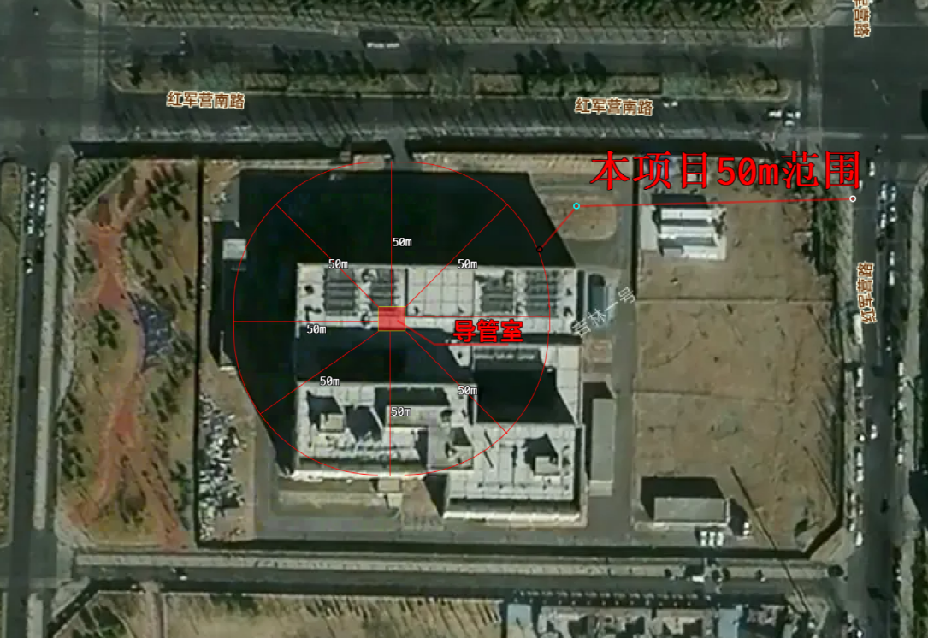
图7-1 来广营院区导管室评价范围示意图
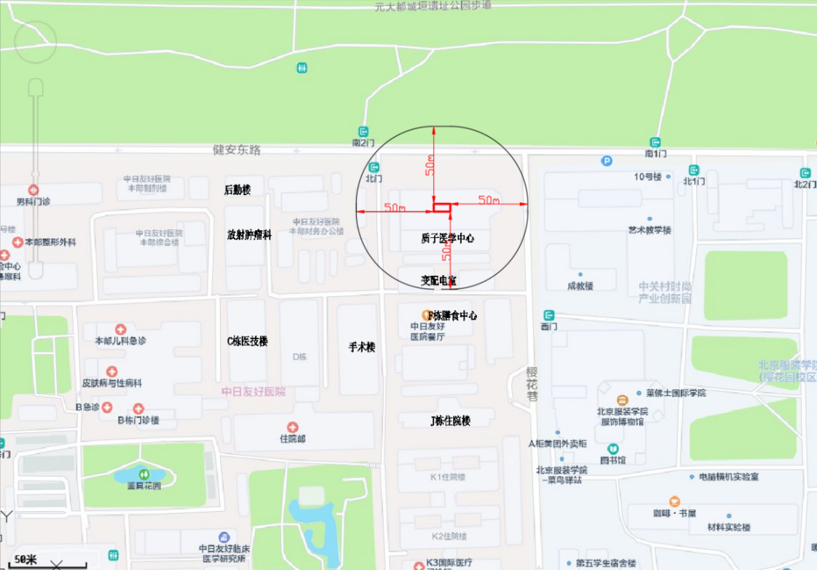
本项目
图7-2 本院区综合介入治疗室评价范围示意图
表7-1 本项目场所周围50m范围内主要保护目标
场所 | 保护目标 | 方位 | 距离（m） | 常停留人数 | 备注
来广营院区导管室 | 公众 | 东侧 | 0~24.7 | 10 | 缓冲间、更衣缓冲间、电梯井、电梯厅、家属等候兼走廊区等
来广营院区导管室 | 公众 | 东侧 | 24.7~50 | / | 新风机房、非机动车库
来广营院区导管室 | 公众 | 南侧 | 0~37 | 8 | 走廊、净化机房、集水坑间、无菌物品区、更淋卫、清洁间、物流机房、热水机房、后勤走道、制冷机房等
来广营院区导管室 | 公众 | 南侧 | 37~50 | / | 楼梯、楼外空地等
来广营院区导管室 | 导管室工作人员 | 西侧 | 0~5.2 | 4 | 控制室
来广营院区导管室 | 公众 | 西侧 | 5.2~26 | 12 | 办公、MRI、设备机房、控制室、办公区、走廊、清洁间、更衣淋浴、新风机房等
来广营院区导管室 | 公众 | 西侧 | 26~50 | / | 楼外空地
来广营院区导管室 | 公众 | 北侧 | 0~26 | 12 | 设备机房、复苏区、污物间、走廊、DR机房、控制廊、更衣淋浴、值班、楼梯等
来广营院区导管室 | 公众 | 北侧 | 26~50 | / | 楼外空地
来广营院区导管室 | 公众 | 楼上 | 紧邻 | 10 | 服务站、办公室、输液大厅
来广营院区导管室 | 公众 | 楼下 | 紧邻 | / | 医疗备用间、机械车库
本院区医学中心综合介入治疗室 | 本项目工作人员 | 东侧 | 紧邻 | 12 | 控制室
本院区医学中心综合介入治疗室 | 公众 | 东侧 | 3~29 | 10 | 楼内超声介入室、控制室、放射诊断间、走廊、护士站、医学中心入口大厅等
本院区医学中心综合介入治疗室 | 公众 | 东侧 | 29~50 | / | 楼外通道、道路
本院区医学中心综合介入治疗室 | 公众 | 南侧 | 0~27 | 10 | 楼内空调机房、走廊、污物间、设备间、质子治疗室上空等
本院区医学中心综合介入治疗室 | 公众 | 南侧 | 27~50 |  | 楼外通道、变配电室
本院区医学中心综合介入治疗室 | 公众 | 西侧 | 0~24 | 50 | 会议室、走廊、电梯厅等
本院区医学中心综合介入治疗室 | 公众 | 西侧 | 24~50 | / | 楼外通道、污水处理站
本院区医学中心综合介入治疗室 | 公众 | 北侧 | 0~10 | / | 楼内无菌室、走廊、示教室、洁净走廊
本院区医学中心综合介入治疗室 | 公众 | 北侧 | 10~50 | / | 楼外通道、道路、绿地等
本院区医学中心综合介入治疗室 | 公众 | 楼上 | 紧邻 | 10 | 病房、走廊
本院区医学中心综合介入治疗室 | 公众 | 楼下 | 紧邻 | 5 | 走廊、CT室及其控制室、制模室
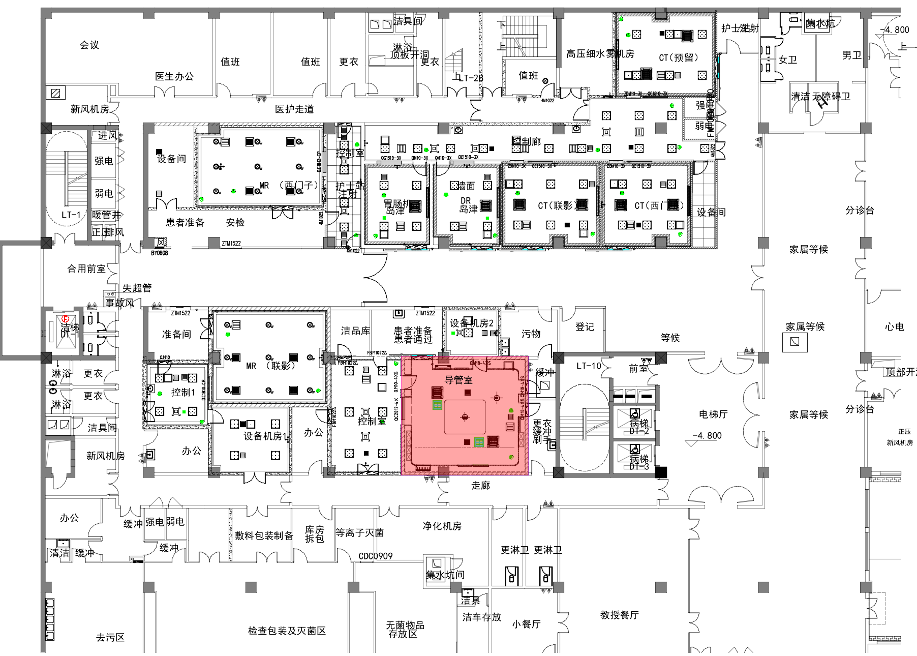
导管室
图7-3 来广营院区1号楼地下1层平面布局图
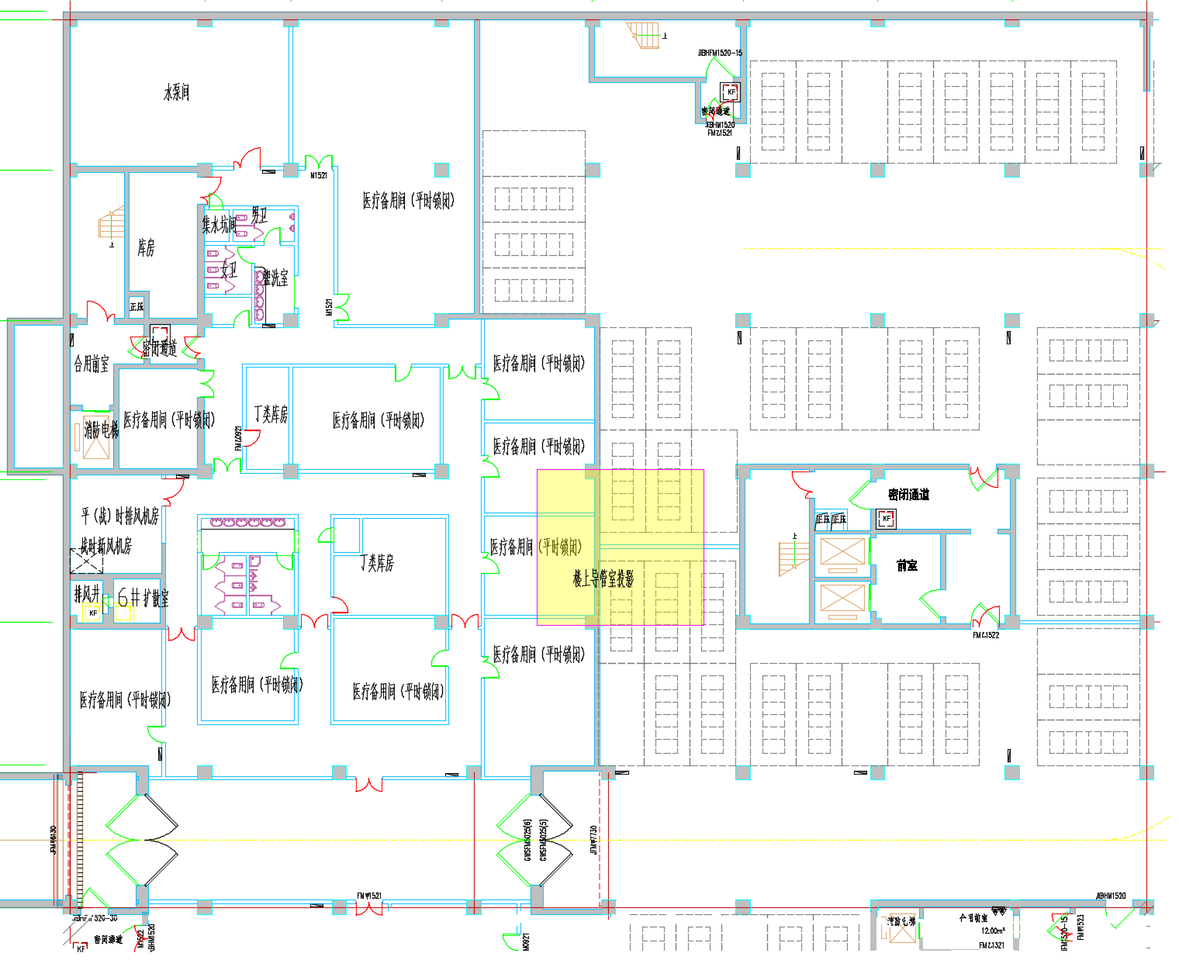
导管室楼下
图7-4 来广营院区1号楼地下2层平面布局图
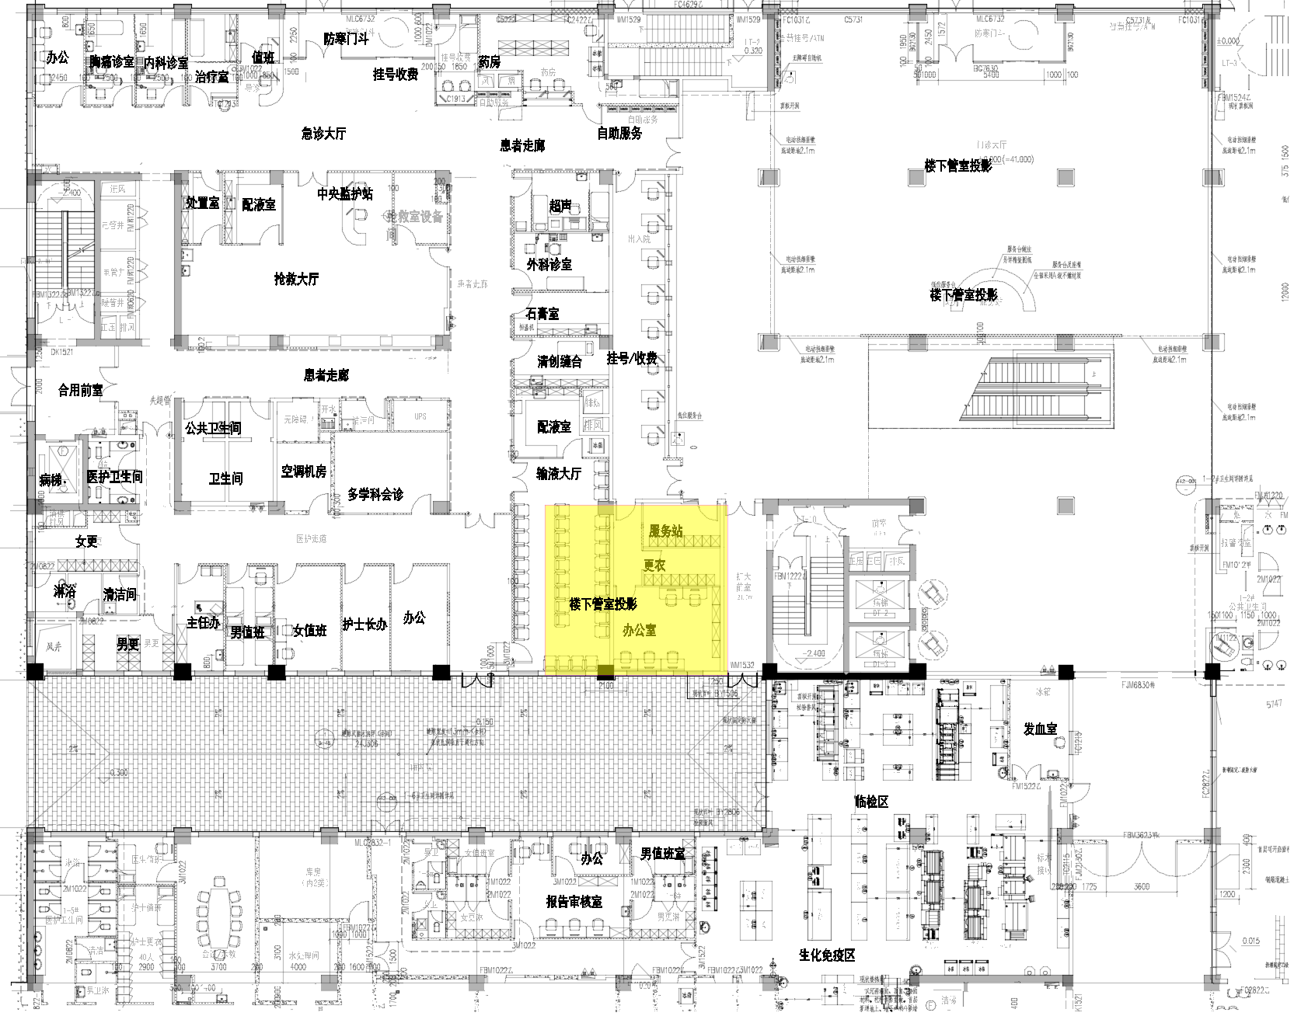
导管室楼上
图7-5 来广营院区1号楼1层平面布局图
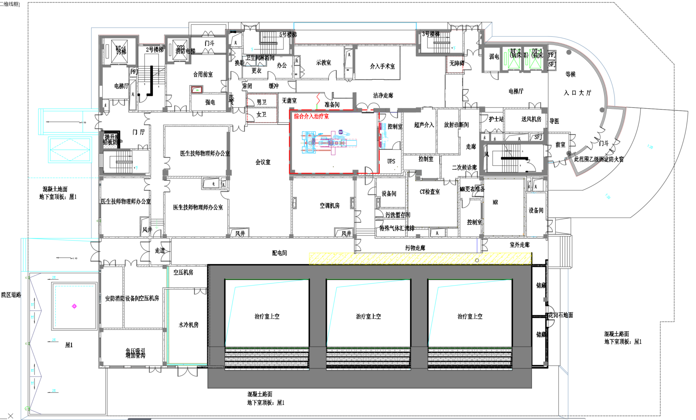
综合介入治疗室
图7-6 本院区医学中心一层平面布局图
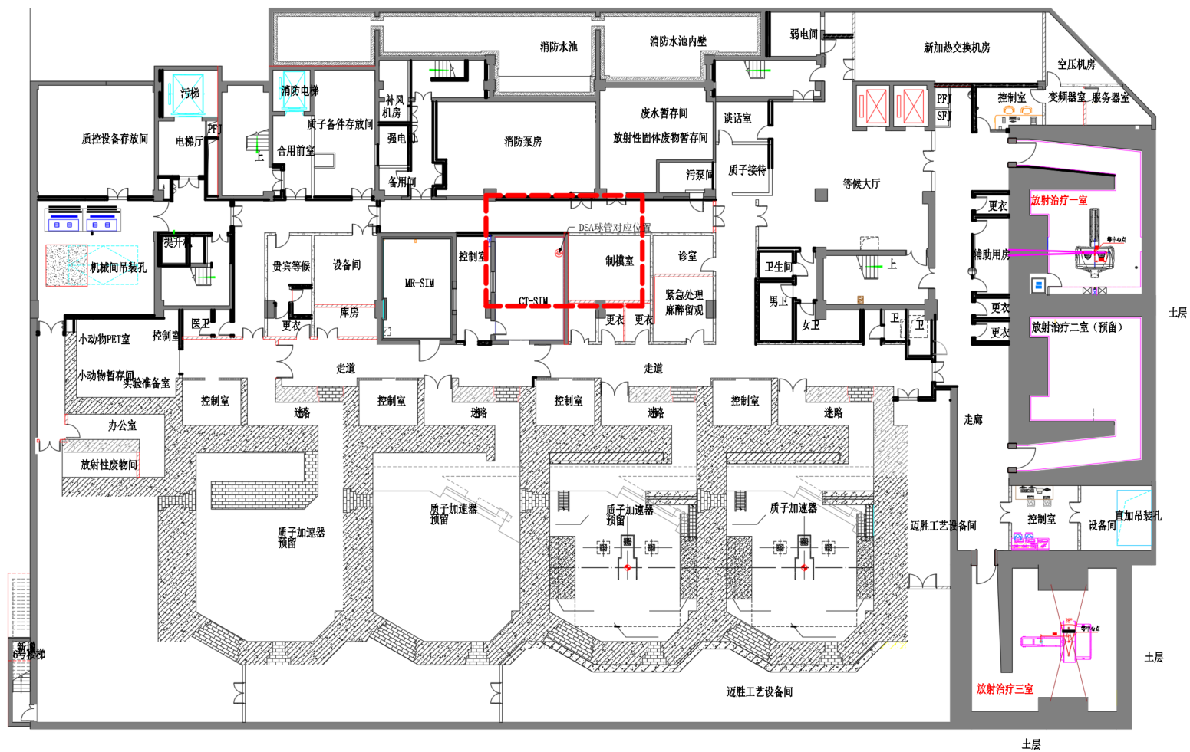
综合介入治疗室楼下
图7-7 本院区医学中心地下一层平面布局图
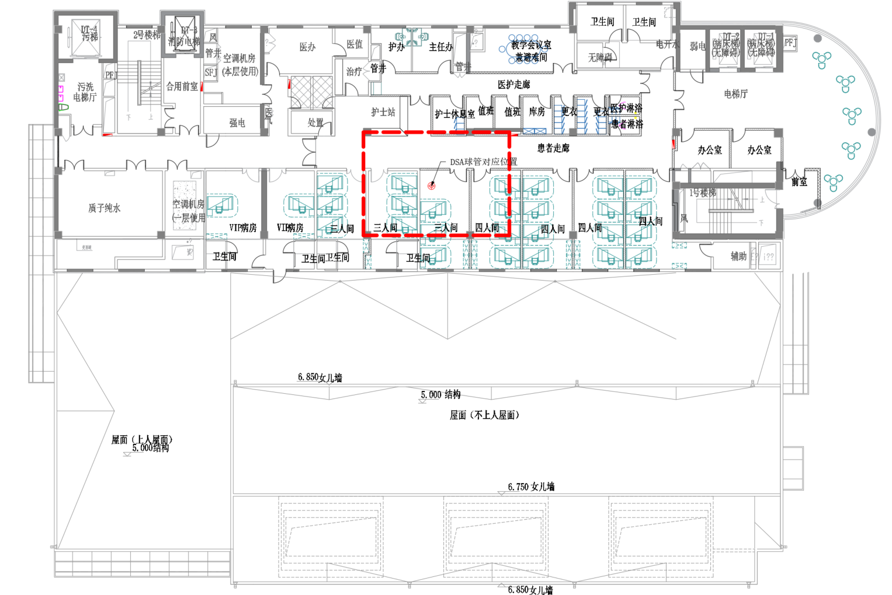
综合介入治疗室楼上
图7-8 本院区医学中心二层平面布局图
7.3评价标准
7.3.1剂量限值
电离辐射防护与辐射源安全基本标准（GB 18871-2002）规定的剂量限值列于表7-2。
表7-2 工作人员职业照射和公众照射剂量限值（GB 18871-2002）
职业工作人员 | 公众
连续五年平均有效剂量20mSv，且任何一年有效剂量50mSv | 年有效剂量1mSv；但连续五年平均值不超过1mSv时，某一单一年可为5mSv
7.3.2剂量约束值
职业照射，医院从事介入相关工作人员取5mSv/a作为剂量约束值；公众照射，本项目取0.1mSv/a作为剂量约束值。
7.3.3剂量率控制水平
根据《放射诊断放射防护要求》（GBZ 130-2020）第6.3，机房的辐射屏蔽防护应满足下列要求：
a）具有透视功能的X射线设备在透视条件下检测时，周围剂量当量率应不大于2.5μSv/h；测量时，X射线设备连续出束时间应大于仪器响应时间；
b）CT机、乳腺摄影、乳腺CBCT、口内牙片摄影、牙科全景摄影、牙科全景头颅摄影、口腔CBCT和全身骨密度仪机房外的周围剂量当量率应不大于2.5μSv/h；
c）具有短时、高剂量率曝光的摄影程序（如DR、CR、屏片摄影）机房外的周围剂量当量率应不大于25μSv/h，当超过时应进行机房外人员的年有效剂量评估，应不大于0.25mSv。
为了有效减少综合介入治疗室和导管室相邻场所医护人员和公众的受照剂量，综合介入治疗室和导管室周围和屋顶的剂量当量率也不大于2.5μSv/h。
7.3.4射线装置机房屏蔽防护基本要求
参考GBZ 130-2020第6.2表3，本项目机房属于C型臂X射线设备和CT设备机房，该项目X射线设备机房的屏蔽防护铅当量厚度要求如下。
表7-3 不同类型X射线设备机房的屏蔽防护铅当量厚度要求
机房类型 | 有用线束方向铅当量（mm） | 非有用线束方向铅当量  （mm）
C形臂X射线设备机房 | 2.0 | 2.0
CT机房（不含头颅移动CT）CT模拟定位机房 | 2.5
注：此处C形臂X射线设备机房指DSA室。
参考根据“北京市卫生健康委员会关于印发《关于部分新型放射诊疗设备放射防护管理要求专家共识》的通知”（京卫职健函[2024]15号），综合介入治疗室DSA+滑轨CT机房屏蔽防护铅当量为2.5mm。
DSA属于C型臂X射线设备，导管室屏蔽防护铅当量为2.0mmPb。
7.3.5X射线设备机房的面积要求
《放射诊断放射防护要求》（GBZ 130-2020）对新建、改建和扩建的X射线机房，其最小有效使用面积、最小单边长度应不小于表7-4的要求。
表7-4 X射线设备机房（照射室）使用面积及单边长度
设备类型 | 机房内最小有效使用面积（m²） | 机房内最小单边长度（m）
单管头X射线设备（含C型臂，乳腺CBCT） | 20 | 3.5
CT机（不含头颅移动CT） | 30 | 4.5
注：本项目DSA为单管头X射线设备。
参考根据“北京市卫生健康委员会关于印发《关于部分新型放射诊疗设备放射防护管理要求专家共识》的通知”（京卫职健函[2024]15号），综合介入治疗室DSA+滑轨CT机房内最小有效面积30m²，最小单边长度4.5m。
导管室配备的DSA属于单管头X射线设备，机房内最小有效面积20m²，最小单边长度3.5m。
7.3.6其他要求
根据“北京市卫生健康委员会关于印发《关于部分新型放射诊疗设备放射防护管理要求专家共识》的通知”（京卫职健函[2024]15号）DSA设备+滑轨CT机是指在同一机房工作的两台设备。两台设备之间应设置相关联锁程序或装置，确保在同一间机房内DSA设备和CT机不能同时出束。
当滑轨CT机仅用于配合DSA设备手术使用且停放在DSA设备机房内时，CT机应设置明显的固定停放区域。

表8 环境质量和辐射现状
8.1辐射环境现状监测
委托持有计量认证资质证书的深圳市瑞达检测技术有限公司分别于2026年1月7日和2026年7月1日对本院区综合介入治疗室辐射工作场所和来广营院区导管室辐射工作场所周围进行了环境γ辐射剂量率本底监测，检测报告见附件4。
8.1.1监测项目
环境γ辐射剂量率。
8.1.2监测对象及点位布设
监测对象：本次监测针对本项目场所周边进行环境辐射现状监测。
监测点位：本次监测对本项目场所在区域及周边进行环境地表γ辐射，监测点位布设见图8-1。
8.1.3监测仪器及方法
（1）监测设备
本次监测采用的监测设备见表8-1。
（2）监测方法
γ辐射剂量率：采用便携式监测仪表，以定点的测量方式进行。监测时每点测量10次，每次间隔10秒钟，取平均值。
表8-1 监测设备及性能指标
仪器名称 | 型号/编号 | 检定/校准证书、有效日期 | 主要技术性能指标 | 备注
X、γ剂量率仪 | GH-102A/  20170404 | DLjl2025-03238/2026年3月12日 | 测量范围：0.01μGy/h~100μGy/h；  能量范围：30keV~8MeV；  相对响应之差：<±15%。 | 本院区综合介入治疗室
辐射检测仪 | AT1121/20170421 | DLjl2025-11125/2025年8月25日  DLjl2025-10783/2025年8月19日 | 测量范围：0.01μSv/h~10μSv/h；  能量范围：15keV~10MeV；  相对固有误差：≤ ±15%。 | 来广营院区导管室
8.1.4监测依据
（1）《环境γ辐射剂量率测量技术规范》（HJ 1157-2021）。
8.1.5监测结果
γ剂量率的监测数据见表8-2、表8-3，检测点位图见图8-1、图8-2。

表8-2 综合介入治疗室辐射工作场所及周围辐射环境水平监测结果
编号 | 检测位置描述 | γ辐射剂量率nGy/h | 备注
 | 拟建综合介入治疗室中央 | 100±10 | 楼房
 | 超声介入室  （拟建综合介入治疗室东侧） | 100±10 | 楼房
 | 超声介入控制室  （拟建综合介入治疗室东侧） | 90±10 | 楼房
 | 设备间  （拟建综合介入治疗室南侧） | 100±10 | 楼房
 | 走廊  （拟建综合介入治疗室南侧） | 100±10 | 楼房
 | 空调机房  （拟建综合介入治疗室南侧） | 100±10 | 楼房
 | UPS室  （拟建综合介入治疗室西侧） | 100±10 | 楼房
 | 控制室  （拟建综合介入治疗室西侧） | 100±10 | 楼房
 | 无菌室  （拟建综合介入治疗室北侧） | 110±10 | 楼房
 | 洁净走廊  （拟建综合介入治疗室北侧） | 100±10 | 楼房
 | 走廊  （拟建综合介入治疗室楼上） | 110±10 | 楼房
 | 诊室  （拟建综合介入治疗室楼上） | 110±10 | 楼房
 | 诊室  （拟建综合介入治疗室楼上） | 110±10 | 楼房
 | 诊室  （拟建综合介入治疗室楼上） | 100±10 | 楼房
 | 诊室  （拟建综合介入治疗室楼上） | 100±10 | 楼房
 | 诊室  （拟建综合介入治疗室楼上） | 110±10 | 楼房
 | 诊室  （拟建综合介入治疗室楼上） | 90±10 | 楼房
 | 走廊  （拟建综合介入治疗室楼上） | 100±10 | 楼房
 | 制模室  （拟建综合介入治疗室楼下） | 100±10 | 楼房
 | 走廊  （拟建综合介入治疗室楼下） | 100±10 | 楼房
 | 诊室  （拟建综合介入治疗室楼下） | 100±10 | 楼房
 | 紧急处理麻醉留观室  （拟建综合介入治疗室楼下） | 100±10 | 楼房
 | 更衣室  （拟建综合介入治疗室楼下） | 90±10 | 楼房
 | CT模拟定位室  （拟建综合介入治疗室楼下） | 90±10 | 楼房
注：①环境γ辐射剂量率检测结果已扣除仪器在检测点处的宇宙射线响应值（30nGy/h）；②本次所用检测仪器显示单位为μGy/h，分辨力为0.01μGy/h，检测结果均已换算为nGy/h。③监测时的点位和图为初步设计方案，综合介入治疗室实际位置向西侧移动4.5m，楼上对应区域实际为病房。
表8-3 来广营院区导管室辐射工作场所及周围辐射环境水平监测结果
编号 | 检测位置描述 | γ辐射剂量率nGy/h | 备注
 | 拟建导管室中央 | 68±1 | 楼房
 | 拟建导管室东侧缓冲间 | 78±1 | 楼房
 | 拟建导管室东侧更衣缓冲刷手间 | 74±2 | 楼房
 | 拟建导管室南侧走廊 | 71±1 | 楼房
 | 拟建导管室西侧控制室 | 70±2 | 楼房
 | 拟建导管室北侧患者通过间 | 69±2 | 楼房
 | 拟建导管室北侧设备机房 | 66±2 | 楼房
 | 拟建导管室北侧污物间 | 78±1 | 楼房
 | 拟建导管室楼上办公室 | 77±1 | 楼房
 | 拟建导管室楼上更衣间 | 78±1 | 楼房
 | 拟建导管室楼上更衣服务站 | 78±1 | 楼房
 | 拟建导管室楼上输液大厅 | 78±1 | 楼房
 | 拟建导管室楼下机械车库 | 75±1 | 楼房
 | 拟建导管室楼下医疗备用间 | 75±1 | 楼房
注：①环境γ辐射剂量率检测结果已扣除仪器在检测点处的宇宙射线响应值（30nGy/h）；②检测时仪器探头中心距离地面为1m。
8.2监测结果评价
根据《中国环境天然放射性水平》（1995），北京市天然辐射水平范围为60~123nGy/h（室外，含宇宙射线）和69.8~182nGy/h（室内，含宇宙射线）。因此，本项目拟建室外场所γ辐射剂量率水平属于正常本底水平。
1、综合介入治疗室布局图
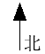
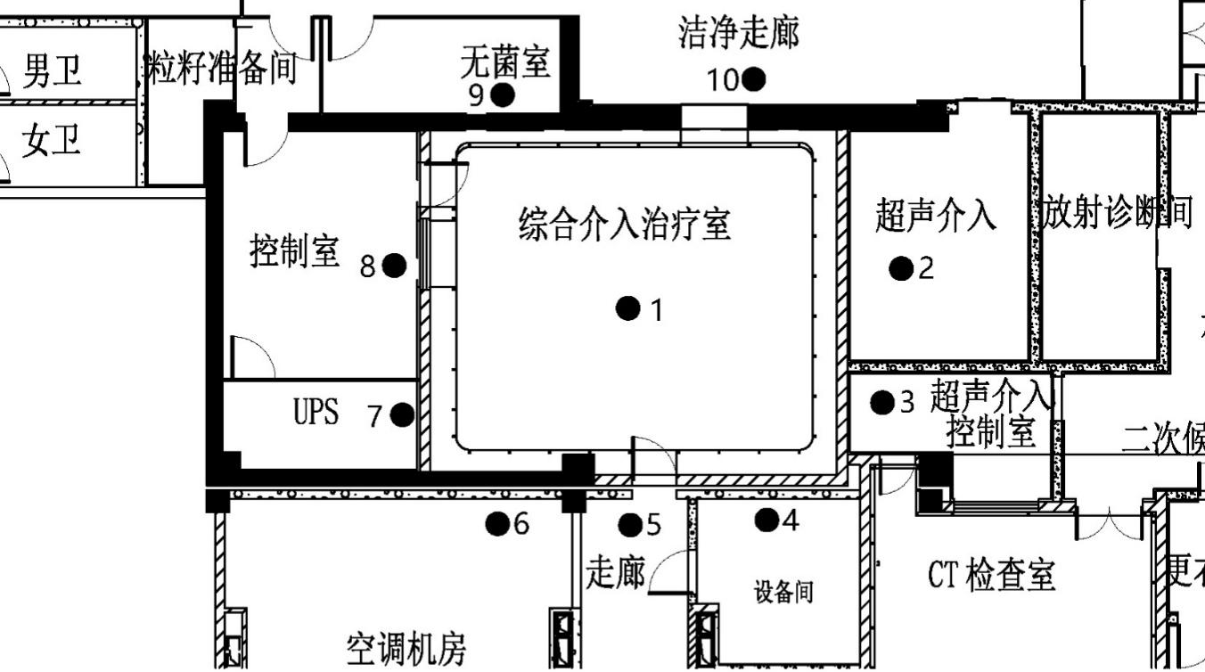
综合介入治疗室实际位置
2、综合介入治疗室楼上布局图
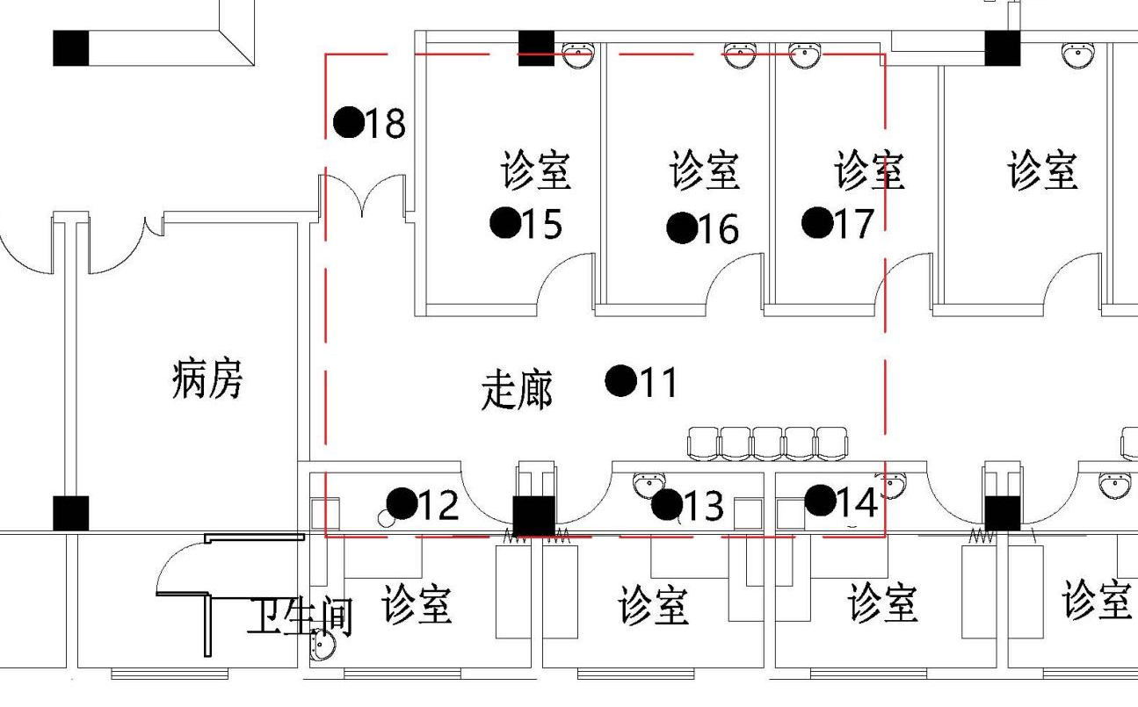
综合介入治疗室楼上对应位置
3、综合介入治疗室楼下布局图
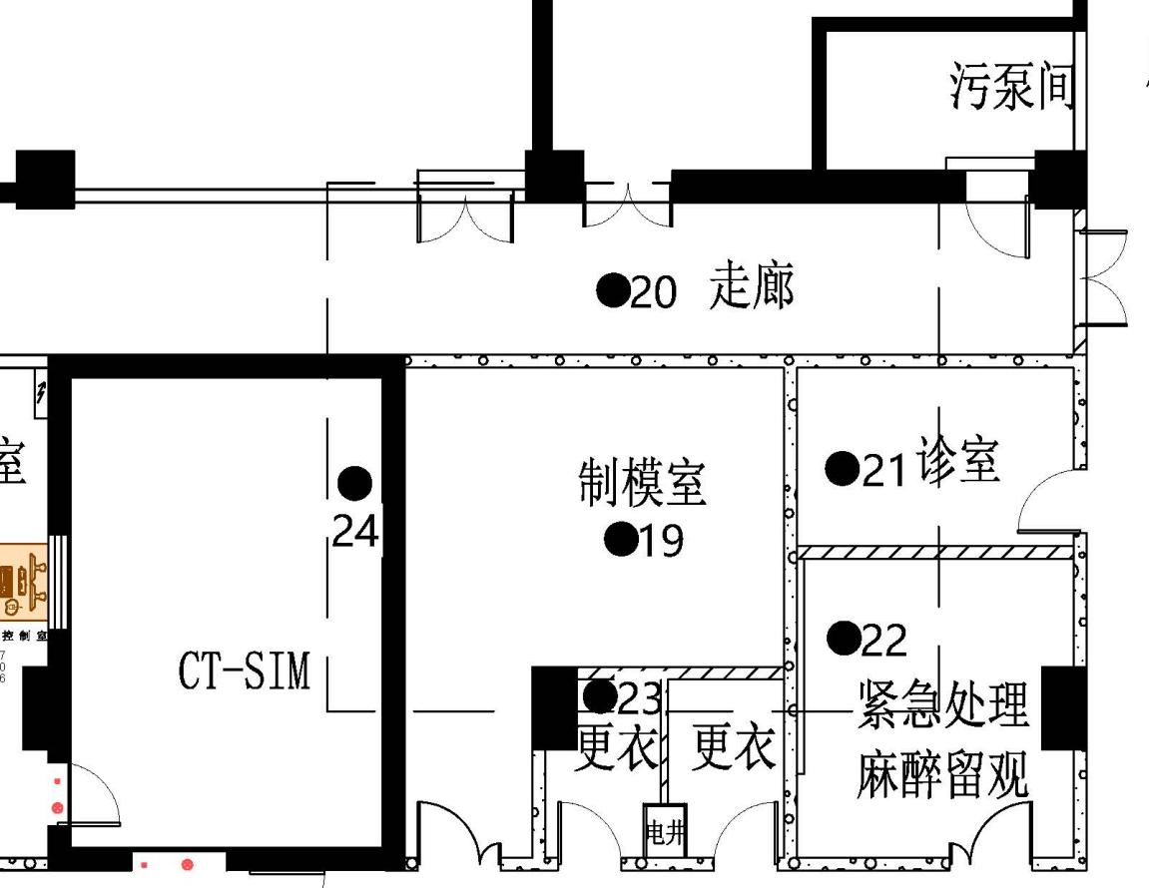
综合介入治疗室楼下对应位置
图8-1 拟建综合介入治疗室检测布点示意图
1、拟建导管室布局图
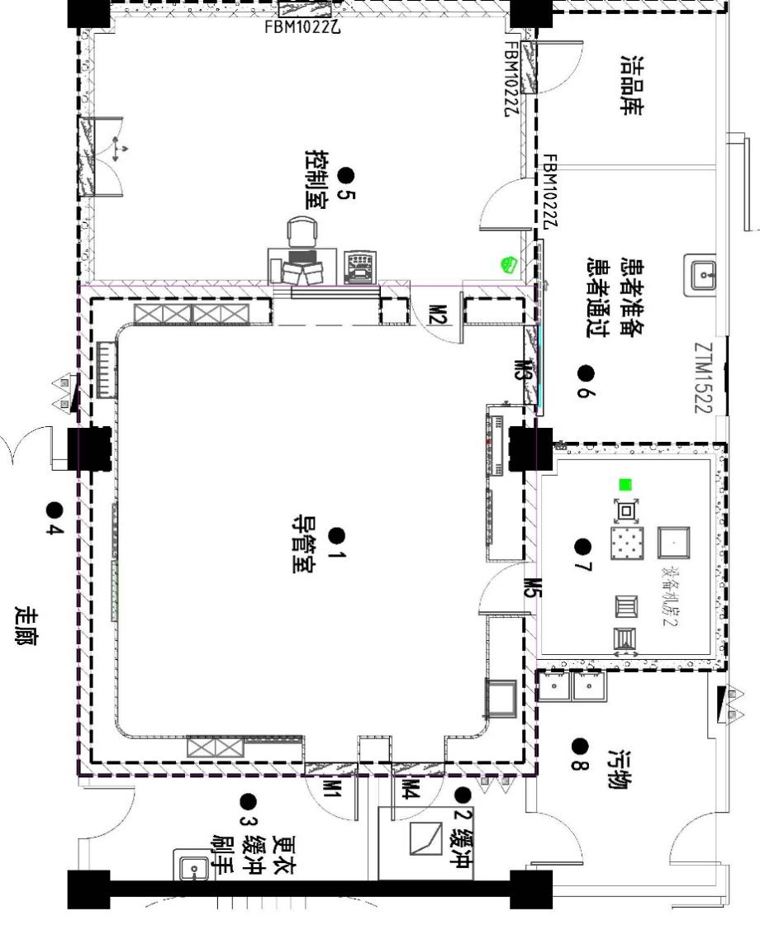
导管室实际位置
2、拟建导管室楼上布局图
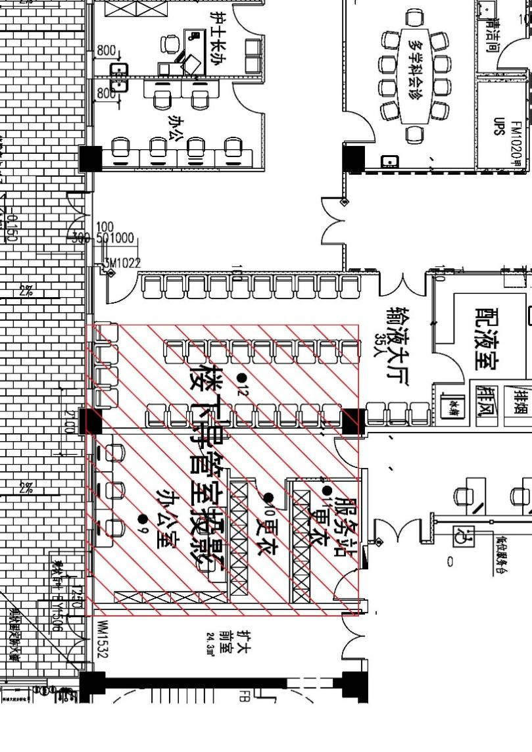
导管室楼上对应位置
3、拟建导管室楼下布局图
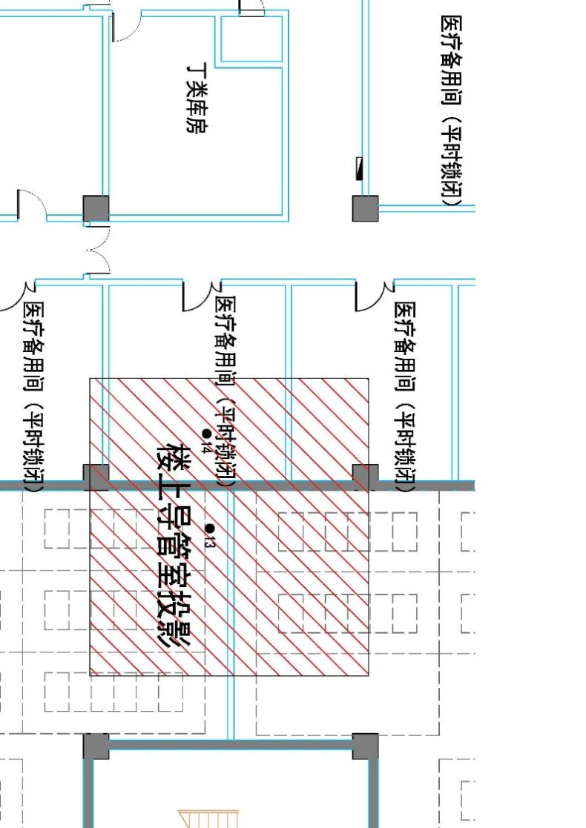
导管室楼下对应位置
图8-2 拟建来广营院区导管室检测布点示意图

表9 项目工程分析与源项
9.1工作原理
9.1.1血管造影机（DSA）工作原理
血管造影机为采用X射线进行成像的技术设备，主要由X射线管、高压电源和数字平板探测器等组成，是利用人体不同的组织或者组织与造影剂密度的差别，对X射线吸收能力不同的特点，透射人体的X线使数字平板探测器显影，来间接观察内脏形态的变化、器官活动情况等，辅助临床诊断。目前主要有两种诊断方法：即透视和摄影。
数字血管造影（DSA）是计算机与常规血管造影相结合的一种检查方法，是集电视技术、数字平板探测器、数字电子学、计算机技术、图像处理技术多种科技手段于一体的系统。DSA主要采用时间减影法，即将造影剂未达到欲检部位前摄取的蒙片与造影剂注入后摄取的造影片在计算机中进行数字相减处理，仅显示有造影剂充盈的结构，具有高精密度和灵敏度。
DSA适用血管性疾病检查、肿瘤性病变评估、出血性疾病查因与治疗和非血管性病变与介入引导等。综合介入治疗室DSA设备主要开展肝动脉灌注化疗、栓塞手术，支气管动脉灌注化疗，子宫动脉栓塞术，胸壁、腹壁肿物栓塞术等工作。来广营院区导管室DSA主要开展冠状动脉造影、冠状动脉球囊扩张及冠状动脉支架植入术等工作。
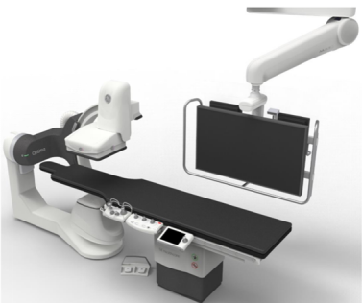
图9-1 单球管设备示意图
9.1.2CT工作原理
医用X射线计算机断层扫描（CT）装置主要由X射线管、高压发生器、探测器、计算机成像系统、控制装置和诊断床等组成，它根据人体不同组织和病变对X射线吸收系数不同，利用高灵敏光子探测技术，先进的数据处理方法和显示技术，由探测器接收扫描层面X射线的衰减值并转化为电信号，再经过模数和数模转换器，由计算机系统处理成不同灰度的像素矩阵显示在电脑屏幕上，从而把探测的结果用一系列准确而详细的组织层面图像显示出来，便能得到有关组织结构的立体形象和病变情况，达到诊断的目的。
9.1.3DSA-CT复合设备组成、布置和用途
本项目综合介入治疗室为复合手术室，使用1套DSA-CT系统，使用DSA进行介入诊疗，使用CT进行患者的手术效果评价（DSA和CT设备共用一个手术床）。DSA和CT均由GE公司生产，复合型DSA-CT设备外观如图9-2所示。DSA和CT分开放置，通过滑轨精准移动设备，实现结构上和功能上的融合。患者接受DSA介入治疗过程中，如果需要CT进行影像检查确认，无需更换手术床，可将CT通过滑轨移至DSA手术床，直接进行CT扫描。扫描时与常规CT不同的是，CT机架通过滑轨步进，这样，可以保证患者在不移动的情况下同时接受两种影像设备的检查，提高了治疗的效率及临床的安全性。
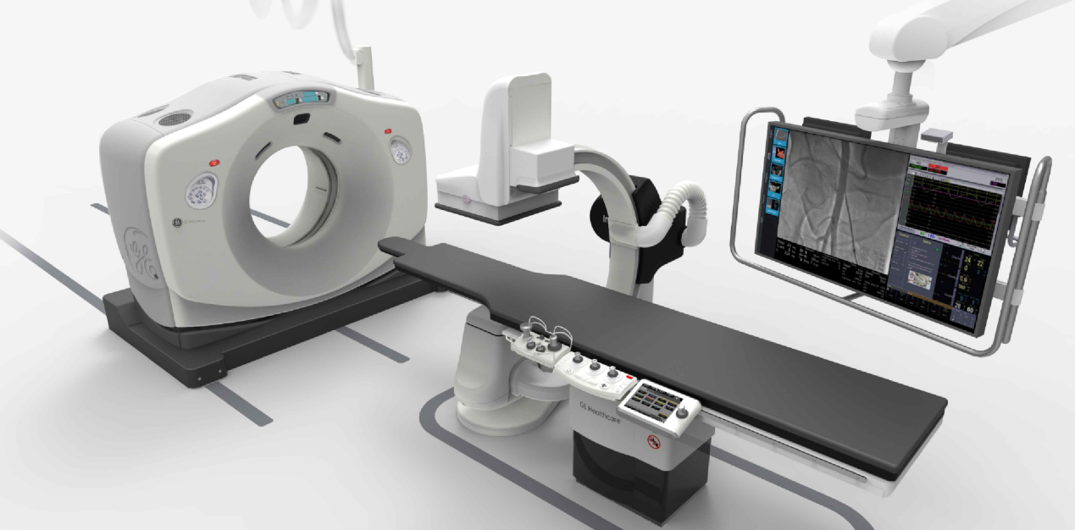
图9-2 GE公司DSA-CT设备外观图
本项目综合介入治疗室临床应用包括：肝动脉灌注化疗、栓塞手术，支气管动脉灌注化疗，子宫动脉栓塞术，胸壁、腹壁肿物栓塞术等。
9.2工作流程
血管造影机-滑轨CT在综合介入治疗室使用时，可先应用滑轨CT扫描，定位病灶位置，此时仅CT出束而不需要DSA出束；然后将CT移出并返回停车位，根据CT扫描结果制定手术方案后，应用DSA进行介入手术，此时仅需要DSA出束而不需要CT出束；术后如需要确认手术结果，可再次应用滑轨CT扫描病灶位置，此时仅CT出束而不需要DSA出束。因此，从使用角度分析，CT和DSA两个设备不需要同时出束。
血管造影机和CT的详细工作流程如下：
（1）医生根据患者预约安排手术，并在手术前告知患者在手术过程中可能受到一定的辐射照射。
（2）病人由专职人员通过受检者防护门进入治疗室，在医生指导下进行摆位，在确认治疗室内没有无关人员滞留后，关闭防护门。
（3）如果病人需要先开诊CT扫描，可先移动滑轨CT至工作位，CT扫描时工作人员为隔室曝光。CT扫描结束后，将CT移动至停机位，启用DSA。
（4）对患者进行无菌消毒、麻醉后，经穿刺静脉，送入引导钢丝及扩张管与外鞘，经鞘插入导管。医生利用脚踏板开关启动X射线系统进行透视。进行过程中医生穿戴铅衣、铅围脖、佩戴铅眼镜等个人防护用品进行防护。
出束时间与手术性质和医生手术水平有关，每台手术累计透视时间多为十几分钟。
（5）导管到位后，对患者注射造影剂，开启设备，摄影采集图像。进行过程中，根据诊疗需要，医生或在控制室进行隔室摄影，或在床旁进行摄影。每台介入手术的摄影时间为1～2分钟。
（6）介入手术过程中，如需开展CT扫描影像，将DSA机械臂移动至待机位，启用CT机沿着滑轨运至CT工作位。
（7）介入手术完成后，拔管按压穿刺部位后包扎，关闭射线装置。
血管造影机（DSA）和CT操作流程及产污环节如下图所示。
图9-3 血管造影机（DSA）和CT操作流程及产污环节示意图
来广营院区1号楼地下1层导管室配置的DSA为独立使用设备，其介入手术操作流程与综合介入治疗室DSA+CT联合模式的核心介入环节（消毒麻醉、穿刺插管、造影摄影、拔管包扎等）完全一致，差异仅在于：独立DSA模式下无滑轨CT参与，故不涉及术前CT定位扫描及术中/术后CT复查环节，患者经摆位后直接进入DSA透视及摄影采集阶段。
9.3DSA与滑轨CT布局及联锁设置
1、综合介入治疗室布局
综合介入治疗室除使用DSA进行介入诊疗外，还使用CT进行手术患者的影像评估。CT停机位位于综合介入治疗室西侧，CT通过地面滑轨可向东侧移动至工作位，DSA与检查床位于中部。床侧上方设有显示屏显示CT/DSA模式状态。仅有检查床旁侧设有1个CT/DSA模式切换键，CT的曝光键仅在控制台上设有1个。
系统有三种模式：CT模式、DSA（Angio）模式和CT切换模式。Angio模式主要用于血管造影，CT模式用于CT扫描，CT移位模式为二者之间过渡模式，使用检查床旁的CT/DSA模式切换键可进行三种模式的切换。
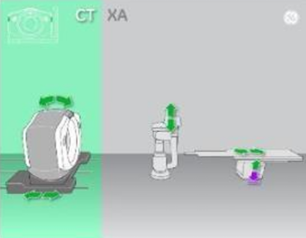 | 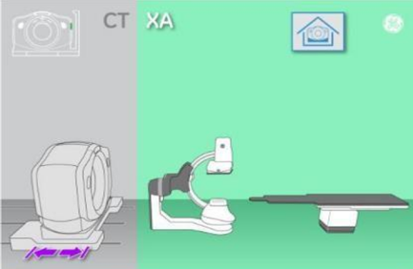 | 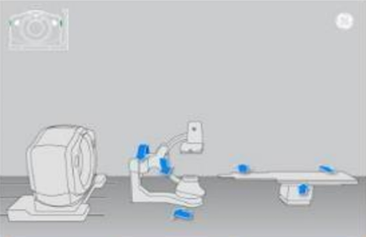
CT模式 | DSA模式 | CT切换模式
图9-4 床侧显示器上三种工作模式
2、设备联锁
本项目综合介入治疗室内配置血管造影机与滑轨CT两台射线装置。为避免同一机房内多设备运行可能导致的辐射叠加风险，项目设置了完善的物理联锁和系统联锁措施，对两台设备的运行状态进行统一控制。在设备运行过程中，CT与DSA共用同一检查床，并通过床位角度、设备位置及系统状态实现联锁控制。
CT移动的必要条件：当检查床垂直于CT机架且高度位于CT等心点下方大约170mm处，DSA处于待机位状态（L臂位于90度处，枢轴位于0度，C臂位于0度处，可根据显示器上提示进行调节），满足上述条件后可切换至CT功能，CT方可移出停机位。此时显示屏上CT模式转换为绿色。
DSA的C臂移动的必要条件：使用CT/DSA模式切换键至DSA模式，此时显示器上DSA模式转换为绿色，CT曝光功能被禁用，CT机架只能向后移动；若CT未处于停机位，此时DSA的C臂锁死不能进行移动，将CT机架移动至停机位时，此时C臂可移动旋转。
在CT模式下，DSA的interlock接线端子接到继电器K1的常闭触点上，CT未曝光的情况下，DSA可以正常曝光。当CT曝光时，CT的X-ray on信号给K1继电器线圈供电，常闭触点断开，DSA无法曝光。
在DSA模式下，CT的interlock接线端子接到K2继电器的常闭触点上，DSA未曝光的情况下，CT可以正常曝光，当DSA曝光时DSA的X-ray on信号给继电器K2线圈供电，常闭触点断开，CT无法曝光。从而实现DSA和CT之间的线束互锁，保证治疗室内同一时间仅能1台射线装置出束。
综合介入治疗室平面布局图见图9-5。
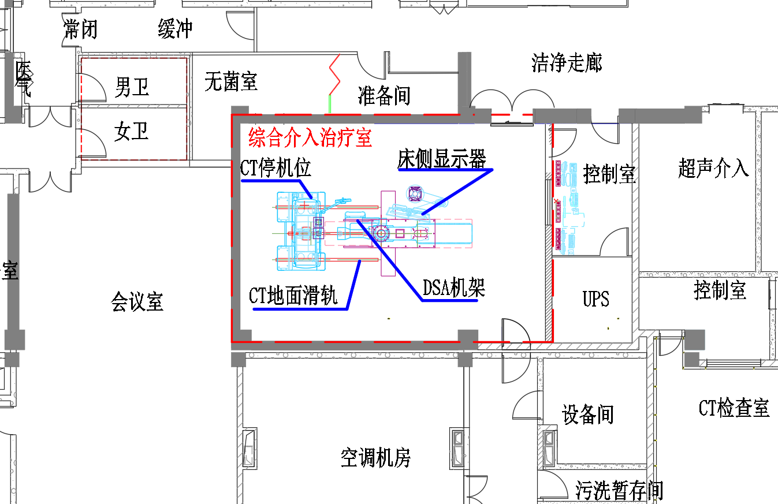
图9-5 综合介入治疗室平面布局图
9.4污染源项描述
9.4.1主要放射性污染物
（1）由X射线装置的工作原理可知，X射线是随机器的开、关而产生和消失。因此，本项目使用的X射线装置在非诊断状态下不产生射线，只有在开机并处于出束状态时才会放射X射线。因此，在开机期间，X射线成为污染环境的主要因子。射线装置在运行时无其它放射性废气、废水和固体废弃物产生。
（2）主要放射性污染因子：X射线。
9.4.2污染途径
（1）正常工况下的污染途径
X射线装置主要的放射性污染是X射线，污染途径是X射线外照射。X射线装置只有在开机并处于出束状态时才会发出X射线。在开机出束时，有用束和漏射、散射的X射线对周围环境造成辐射污染。在X射线装置使用过程中，X射线贯穿机房的屏蔽设施进入外环境中，将对操作人员及机房周围人员造成辐射影响。此外，X射线与空气作用产生极少量的臭氧、氮氧化物等有害气体，但由于该项目血管造影机工作时的管电压、管电流较小，因此产生的臭氧和氮氧化物也较少。
（2）事故工况的污染途径
①射线装置发生控制系统或电器系统故障或人员疏忽，造成管电流、管电压设置错误，使得受检者或工作人员受到超剂量照射。
②人员误入机房受到辐射照射。

表10 辐射安全与防护
10.1项目辐射安全与防护
10.1.1选址与布局
10.1.1.1来广营院区1号楼导管室
位于北京市朝阳区红军营12号院1号楼地下1层，项目建成后导管室东侧为缓冲间、更衣缓冲间、电梯井、电梯厅、家属等候兼走廊区、新风机房、非机动车库等，南侧为走廊、净化机房、集水坑间、无菌物品区、更淋卫、清洁间、物流机房、热水机房、后勤走道、制冷机房、楼梯、楼外空地等，西侧为控制室、办公、MRI、设备机房、控制室、办公区、走廊、清洁间、更衣淋浴、新风机房、楼外空地等，北侧为设备机房、复苏区、污物间、走廊、DR机房、控制廊、更衣淋浴、值班、楼梯、室外空地等。
导管室共设5处防护门，实现医护、患者、污物及设备的单向独立流线。医护人员经东侧更衣、刷手缓冲后，由防护门M1（平开门）进入导管室；技师及操作医师经西侧防护门M2（平开门）进入控制室；患者经北侧防护门M3（电动推拉门）进入导管室；术后污物由东侧防护门M4（平开门）运出，虽与M1同处东侧，但二者分设不同隔间、墙体完全隔离，确保洁污分流；设备检修人员经北侧防护门M5（平开门）进入设备机房。各门独立运行，流线互不交叉。控制室位于导管室西侧，设置观察窗。导管室内检查床东西方向设置，头部拟朝东，床旁拟设置防护帘，床上拟设置铅悬挂防护屏，DSA球管根据手术需要可在DSA机房内进行局部移动。
工作人员同室近台和位于控制室操作设备，DSA摄影曝光时，除存在临床不可接受的情况外工作人员（医师）均在机房外观察，DSA透视曝光时，医师在导管室内近台操作，护士和技师不在导管室内。导管室拟采用新风系统通风，不设采光窗。建成后导管室平面布局见图10-1。
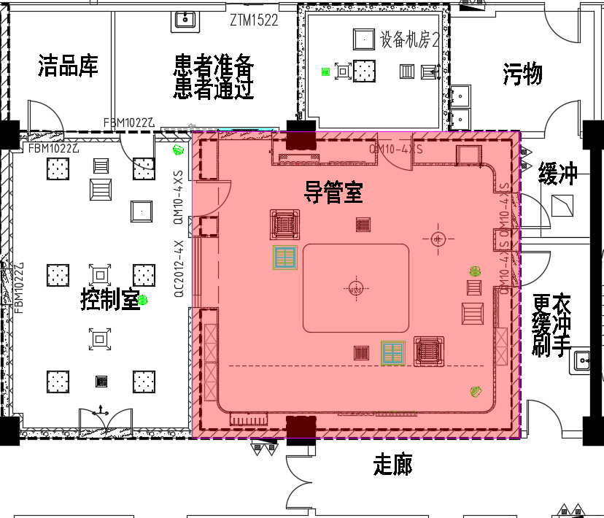
图10-1 导管室平面布局图
10.1.1.2本院区综合介入治疗室
综合介入治疗室位于本院区医学中心一层中部，建成后的综合介入治疗室东侧为控制室和UPS室，南侧为走廊和空调机房，西侧为会议室，北侧为无菌室、准备间、洁净走廊，楼下为走廊、CT室及其控制室、制模室，楼上为病房、走廊。
工作人员从东侧控制室防护门进入治疗室，患者从北侧防护门进入治疗室，污物从南侧防护门运出治疗室，控制室位于治疗室东侧，控制室设置观察窗。工作人员拟同室近台和位于控制室操作设备，手术前工作人员穿戴防护用品并刷手后经控制室门进入治疗室，患者从受检者门进入治疗室。治疗室内检查床东西方向设置，头部拟朝西，床旁设置铅防护帘，床上方设置悬挂铅玻璃防护屏，DSA球管根据手术需要可在DSA机房内进行局部移动。同时治疗室内设有1台CT，停机位位于机房西侧，CT与治疗床之间设有滑轨，滑轨呈东西向布置，CT可通过滑轨运至工作位。建成后综合介入治疗室平面布局见图10-2。
图10-2 综合介入治疗室平面布局图
10.1.2场所屏蔽方案
本项目防护主体采用混凝土、实心砖和硫酸钡水泥屏蔽，防护门为铅屏蔽。本项目场所屏蔽方案情况见表10-1。
表10-1 机房屏蔽设计情况一览表
序号 | 场所名称 | 机房面积 | 屏蔽墙体方向 | 屏蔽材料及厚度 | 毗邻场所
1 | 导管室 | 81.78m²（8.7m×9.4m） | 东墙 | 3.5mm铅+240mm混凝土 | 缓冲、更衣缓冲刷手
1 | 导管室 | 81.78m²（8.7m×9.4m） | 南墙 | 3.5mm铅+240mm混凝土 | 走廊
1 | 导管室 | 81.78m²（8.7m×9.4m） | 西墙 | 3.5mm铅+240mm混凝土 | 控制室
1 | 导管室 | 81.78m²（8.7m×9.4m） | 北墙 | 3.5mm铅+240mm混凝土 | 患者准备室、设备机房、污物间
1 | 导管室 | 81.78m²（8.7m×9.4m） | 室顶 | 120mm混凝土+2mm铅 | 办公室
1 | 导管室 | 81.78m²（8.7m×9.4m） | 地板 | 300mm混凝土+50mm硫酸钡水泥 | 医疗备用间、机械车库
1 | 导管室 | 81.78m²（8.7m×9.4m） | 东侧防护门M4 | 4mmPb | 缓冲
1 | 导管室 | 81.78m²（8.7m×9.4m） | 东侧防护门M1 | 4mmPb | 更衣缓冲刷手
1 | 导管室 | 81.78m²（8.7m×9.4m） | 西侧防护门M2 | 4mmPb | 控制室
1 | 导管室 | 81.78m²（8.7m×9.4m） | 北侧防护门M3 | 4mmPb | 患者准备室
1 | 导管室 | 81.78m²（8.7m×9.4m） | 北侧防护门M5 | 4mmPb | 设备机房
1 | 导管室 | 81.78m²（8.7m×9.4m） | 观察窗 | 4mmPb当量 | 控制室
2 | 综合介入治疗室 | 77.4m²（10.6m  ×7.3m） | 东墙 | 3.5mm铅 | 控制室、UPS室
2 | 综合介入治疗室 | 77.4m²（10.6m  ×7.3m） | 南墙 | 300mm混凝土 | 走廊、空调机房
2 | 综合介入治疗室 | 77.4m²（10.6m  ×7.3m） | 西墙 | 300mm混凝土 | 会议室
2 | 综合介入治疗室 | 77.4m²（10.6m  ×7.3m） | 北墙 | 300mm/500mm混凝土 | 无菌室、准备间、洁净走廊
2 | 综合介入治疗室 | 77.4m²（10.6m  ×7.3m） | 室顶 | 120mm混凝土+3mm铅 | 病房、走廊
2 | 综合介入治疗室 | 77.4m²（10.6m  ×7.3m） | 地板 | 120mm混凝土+30mm硫酸钡水泥 | 走廊、CT室及其控制室、制模室
2 | 综合介入治疗室 | 77.4m²（10.6m  ×7.3m） | 受检者门 | 3mmPb | 走廊
2 | 综合介入治疗室 | 77.4m²（10.6m  ×7.3m） | 控制室门 | 3mmPb | 控制室
2 | 综合介入治疗室 | 77.4m²（10.6m  ×7.3m） | 污物门 | 3mmPb | 走廊
2 | 综合介入治疗室 | 77.4m²（10.6m  ×7.3m） | 观察窗 | 3mmPb当量 | 控制室
注：依据建设单位提供资料，混凝土密度2.35t/m³；铅的密度为11.3t/m³；硫酸钡水泥的密度为3.2t/m³；实心砖的密度为1.65t/m³。
10.1.3工作场所安全防护设施管理
本项目拟设置的辐射安全防护设施与“数字减影血管造影机X射线装置监督检查技术程序”的对比结果见表10-2。
表10-2 辐射安全与防护设施设计表
序号 | 检查项目 |  | 是否拟设置 | 备注
1* | A  场所设施 | 单独机房 | √ | 来广营院区导管室为单独机房。  综合介入治疗室为单独的机房，根据“北京市卫生健康委员会关于印发《关于部分新型放射诊疗设备放射防护管理要求专家共识》的通知”（京卫职健函[2024]15号）DSA设备+滑轨CT机是指在同一机房工作的两台设备。两台设备之间应设置相关联锁程序或装置，确保在同一间机房内DSA设备和CT机不能同时出束。本项目血管造影机和CT机设有曝光互锁，满足其要求。
2* | A  场所设施 | 操作部位局部屏蔽防护设施 | √ | 导管室、综合介入治疗室均拟配备铅悬挂防护屏、床侧防护帘、移动铅防护屏风各1个。
3* | A  场所设施 | 医护人员的个人防护 | √ | 导管室为工作人员配置铅围裙、铅帽、铅围脖各2件、铅防护眼镜和铅手套各2副；综合介入治疗室为工作人员配置铅橡胶围裙、铅橡胶颈套、铅防护眼镜、铅帽、防护手套各5件
4* | A  场所设施 | 患者防护 | √ | 为受检者配备铅橡胶性腺防护围裙、铅橡胶颈套、铅帽各1件
5* | A  场所设施 | 机房门窗防护 | √ | 设置铅防护门、铅玻璃观察窗
6* | A  场所设施 | 闭门装置 | √ | 导管室机房平开门配置自闭器，推拉门拟设自动延迟关门、防挤压功能平开防护门配置自闭器；综合介入治疗室平开门配置自闭器。
7* | A  场所设施 | 入口处电离辐射警告标志 | √ | 导管室北侧设备机房门M5不与外界接触，不设置辐射警示标识，除M5以外其他防护门上粘贴放射性标志；综合介入治疗室防护门上粘贴放射性标志。
8* | A  场所设施 | 入口处机器工作状态显示 | √ | 导管室北侧设备机房门M5不与外界接触，不安装工作状态指示灯，除M5以外其他防护门上拟安装工作状态指示灯；综合介入治疗室防护门上拟安装工作状态指示灯。
9* | B  监测设备 | 监测仪器 | √ | 导管室拟新增1台便携式辐射巡测仪；综合介入治疗室利用现有1台便携式辐射巡测仪
10* | B  监测设备 | 个人剂量计 | √ | 所有工作人员配备TLD个人剂量计
注：加*的项目是重点项，有“设计建造”的划√，没有的划×，不适用的划/。
10.1.4辐射安全与防护措施
10.1.4.1导管室辐射安全与防护措施
（1）导管室采取实体屏蔽和铅屏蔽措施，导管室设计的防护能力和评价依据对照情况见表10-3，满足GBZ 130-2020标准相关要求，保证工作人员和公众的受照剂量满足环评文件提出的剂量约束要求。
（2）辐射工作场所实行控制区和监督区分区管理。机房出入口内的所有区域为控制区，机房相邻的控制室、患者准备、患者通过、设备机房、污物间、缓冲、更衣缓冲刷手为监督区，分区图见图11-1。
（3）门控制开关：防护门M3为电动推拉门，拟设自动延时关闭和防夹保护功能，除防护门M3外4个防护门均为手动平开门，拟设置自动闭门功能。
（4）辐射警示标识：设备机房门M5不与外界接触，拟在该项目除M5外所有防护门外醒目位置设置放射性标志并在防护门外上方安装工作状态指示灯，指示灯标志牌上拟设警示语“射线有害，灯亮勿入”。
（5）门灯联锁：工作状态指示灯的供电电源拟与X射线机低压供电线路连接，指示灯的控制开关拟与导管室的所有防护门同时连接，不设独立控制开关。当X射线设备接通低压供电时，指示灯具备第一供电条件；当导管室5个防护门均关闭时，指示灯亮起，当任意一个机房防护门开启时，指示灯熄灭。
（6）辐射工作人员均佩戴个人剂量计。
（7）每个机房内拟设有观察窗和语音提示系统。
（8）导管室操作部位局部拟采取下列屏蔽防护设施：拟新增含0.5mm铅当量的铅悬挂防护屏、床侧防护帘各1个，用于阻挡散、漏射线对辐射工作人员的照射。同时拟新增2mm铅当量的移动式铅防护屏风1个，用于曝光时辐射工作人员的补充防护。
（9）医院配备符合防护要求的辅助防护用品，为DSA检查室配置工作人员防护用品，包括0.5mm铅当量的大领铅围脖、铅围裙和铅帽、铅眼镜、铅手套各2件；配置0.5mm铅当量的受检者防护用品，包括铅围裙、铅围脖、铅帽子各1件。机房个人防护用品和辅助防护设施配置情况见表10-4，满足《放射诊断放射防护要求》（GBZ 130-2020）标准相关要求。
（10）机房配备火灾报警系统，配有灭火用品。
（11）通风系统：手术室拟采用新风系统进行通风，防止机房空气中臭氧和氮氧化物等有害气体累积；家属等候区拟设置放射防护知识宣传栏。
（12）拟新增1台便携式辐射巡测仪用于自行监测。
导管室辐射安全设施布置见图10-1。
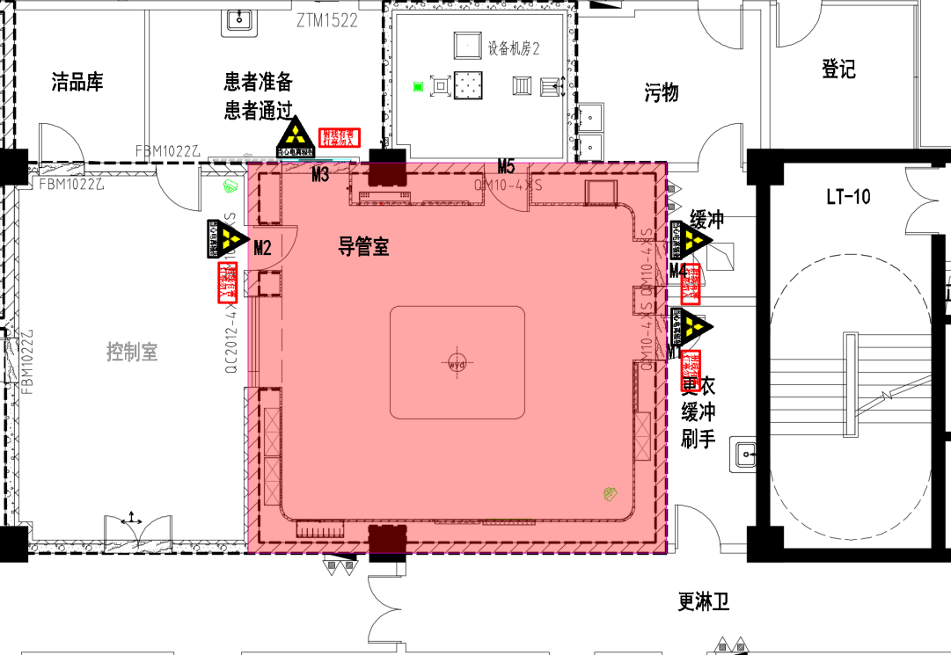
图10-3 辐射安全防护设施图
表10-3 导管室的防护能力和评价依据对照情况
场所名称 | 屏蔽墙体方向 | 屏蔽材料及厚度 | 等效  铅当量 | 标准要求 | 是否符合标准要求
导管室 | 东、南、西、北墙 | 3.5mm铅+240mm混凝土 | 7.3mm | 2mm | 是
导管室 | 室顶 | 120mm混凝土+2mm铅 | 3.9mm | 2mm | 是
导管室 | 地板 | 300mm混凝土+50mm硫酸钡水泥 | 9.8mm | 2mm | 是
导管室 | 防护门 | 4mmPb | 4mm | 2mm | 是
导管室 | 观察窗 | 4mmPb当量 | 4mm | 2mm | 是
导管室 | 综合介入治疗室有效尺寸：8.7m×9.4m，有效面积为81.78m²（相关标准要求：最小有效使用面积不小于20m²；机房内最小单边长度不小于3.5m） |  |  |  | 是
备注：①混凝土密度不低于2.35g/cm³，参照GBZ 130-2020表C，对于管电压100kV非有用线束的情况下69mm混凝土相当于1mmPb，128mm混凝土相当于2mmPb，190mm混凝土相当于3mmPb，120mm混凝土相当于1.9mmPb，240mm混凝土相当于3.8mmPb，300mm混凝土相当于4.8mmPb。②硫酸钡水泥密度不低于3.2g/cm³，铅当量参照《辐射安全手册第三分册 辐射安全》表3.3中数据：对于管电压100kV的情况下9mm硫酸钡水泥相当于1mmPb，17mm硫酸钡水泥相当于2mmPb。对于100kV管电压，本项目保守取10mm硫酸钡混凝土等效为1mmPb进行评价。铅当量等效折算参考材料见附件5。
表10-4 介入放射学操作个人防护用品和辅助防护设施配置情况
/ | 工作人员 |  | 患者和受检者
/ | 个人防护用品 | 辅助防护设施 | 个人防护用品 | 辅助防护设施
标准要求 | 铅橡胶围裙、铅橡胶颈套、防护手套、铅防护眼镜；选配：铅橡胶帽子 | 铅悬挂防护屏/铅防护吊帘、床侧防护帘/床侧防护屏；选配：移动铅防护屏风 | 铅橡胶性腺防护围裙（方形）或方巾、铅橡胶颈套；选配：铅橡胶帽子 | —
导管室配备情况 | 拟配铅围裙、铅帽、铅围脖各2件、铅防护眼镜和铅手套各2副 | 拟新增铅悬挂防护屏、床侧防护帘各1个；同时配置1个2mm移动铅屏风 | 拟为受检者配置铅围裙、铅帽、铅围脖各1件 | —
是否符合要求 | 是 | 是 | 是 | /
10.1.4.2综合介入治疗室辐射安全与防护措施
（1）综合介入治疗室采取实体屏蔽措施，治疗室设计的防护能力和评价依据对照情况见表10-3，满足GBZ 130-2020标准相关要求，保证工作人员和公众的受照剂量满足环评文件提出的剂量约束要求。
（2）介入治疗室出入口内的所有区域为控制区，控制室、UPS室和设备间为监督区，分区图见图10-4。
（3）受检者门为电动推拉门，控制室门和污物门为平开门，平开门设置自动闭门功能。拟在该项目所有机房防护门外醒目位置设置放射性标志并在防护门外上方安装工作状态指示灯，指示灯标志牌上拟设警示语“射线有害，灯亮勿入”。工作状态指示灯拟与控制室门关联，当设备开启且控制室门关闭时，受检者门、控制室门和污物门外指示灯亮起；综合介入治疗室辐射安全设施布置位置见图10-4。
（4）辐射工作人员均佩戴个人剂量计。
（5）综合介入治疗室设有观察窗和语音提示系统。
（6）综合介入治疗室操作部位局部拟采取下列屏蔽防护设施：手术床的床侧悬挂含0.5mm铅当量的床侧防护帘1个、床上悬挂可移动0.5mm铅当量的铅悬挂防护屏1个，移动式铅屏风1个，用于阻挡散、漏射线对辐射工作人员的照射。
（7）CT机架上设有2个急停按钮，控制室CT控制台面设有1个急停按钮。
（8）医院配备符合防护要求的辅助防护用品，为DSA检查室配置工作人员防护用品，包括0.5mm铅当量的大领铅围脖、铅围裙和铅帽、铅眼镜、铅手套各5件；配置0.5mm铅当量的受检者防护用品，包括铅围裙、铅围脖、铅帽子各1件。机房个人防护用品和辅助防护设施配置情况见表10-4，满足《放射诊断放射防护要求》（GBZ 130-2020）标准相关要求。
（9）机房配备火灾报警系统，配有灭火用品。
（10）综合介入治疗室拟采用空调进行通风，防止机房空气中臭氧和氮氧化物等有害气体累积。
（11）家属等候区拟设置放射防护知识宣传栏。
（12）拟利用现有1台便携式辐射巡测仪用于自行监测。
（13）DSA-滑轨CT联锁：在CT模式下，DSA的interlock接线端子接到继电器K1的常闭触点上，CT未曝光的情况下，DSA可以正常曝光。当CT曝光时，CT的X-ray on信号给K1继电器线圈供电，常闭触点断开，DSA无法曝光。
在DSA模式下，CT的interlock接线端子接到K2继电器的常闭触点上，DSA未曝光的情况下，CT可以正常曝光，当DSA曝光时DSA的X-ray on信号给继电器K2线圈供电，常闭触点断开，CT无法曝光。从而实现DSA和CT之间的线束互锁，保证治疗室内同一时间仅能1台射线装置出束。
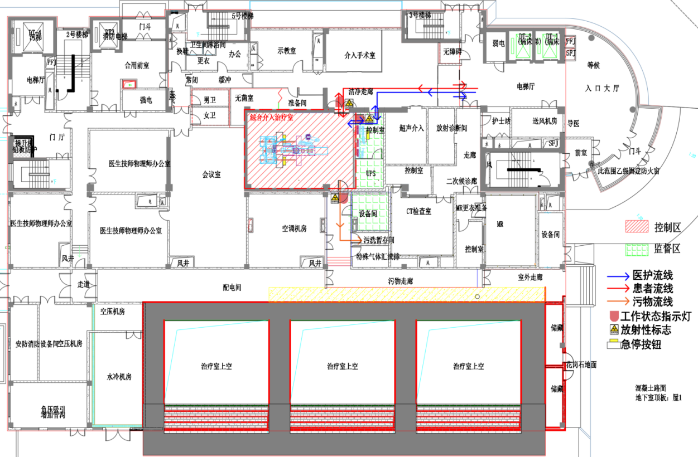
图10-4 辐射安全设施布置及场所分区图
表10-5 综合介入治疗室的防护能力和评价依据对照情况
场所名称 | 屏蔽墙体方向 | 屏蔽材料及厚度 | 等效  铅当量 | 标准要求 | 是否符合标准要求
综合介入治疗室 | 东墙 | 3.5mm铅 | 3.5mm | 2.5mm | 是
综合介入治疗室 | 南墙 | 300mm混凝土 | 4mm | 2.5mm | 是
综合介入治疗室 | 西墙 | 300mm混凝土 | 4mm | 2.5mm | 是
综合介入治疗室 | 北墙 | 300mm/500mm混凝土 | 4mm/6.5mm | 2.5mm | 是
综合介入治疗室 | 室顶 | 120mm混凝土+3mm铅 | 4.5mm | 2.5mm | 是
综合介入治疗室 | 地板 | 120mm混凝土+30mm硫酸钡水泥 | 3.5mm | 2.5mm | 是
综合介入治疗室 | 受检者门 | 3mmPb | 3mm | 2.5mm | 是
综合介入治疗室 | 控制室门 | 3mmPb | 3mm | 2.5mm | 是
综合介入治疗室 | 污物门 | 3mmPb | 3mm | 2.5mm | 是
综合介入治疗室 | 观察窗 | 3mmPb当量 | 3mm | 2.5mm | 是
综合介入治疗室 | 综合介入治疗室有效尺寸：10.6m×7.3m，有效面积为77.4m²（相关标准要求：最小有效使用面积不小于20m²；机房内最小单边长度不小于4.5m） |  |  |  | 是
注：参照《医用辐射危害控制与评价》表5-4和《放射诊断放射防护要求》（GBZ 130-2020）表C，对于管电压125kV（90°非有用线束）：80mm混凝土相当于1mmPb，221mm混凝土相当于3mmPb；对于管电压125kV有用束：87mm混凝土相当于1mmPb，223mm混凝土相当于3mmPb。参照《放射防护手册（第三分册）》管电压150kV时，15mm密度为3.2t/m³的硫酸钡混凝土等效于1mmPb。
表10-6 介入放射学操作个人防护用品和辅助防护设施配置情况
/ | 工作人员 |  | 患者和受检者
/ | 个人防护用品 | 辅助防护设施 | 个人防护用品 | 辅助防护设施
DSA+滑轨CT标准要求 | 铅橡胶围裙、铅橡胶颈套、防护手套、铅防护眼镜；选配：铅橡胶帽子 | 铅悬挂防护屏/铅防护吊帘、床侧防护帘/床侧防护屏；选配：移动铅防护屏风 | 铅橡胶性腺防护围裙（方形）或方巾、铅橡胶颈套；选配：铅橡胶帽子 | —
综合介入治疗室配备情况 | 机房配防护铅帽、大领铅围脖、围裙、铅眼镜、铅手套各5件 | 铅悬挂防护屏、床侧防护帘、移动式铅屏风各1个 | 铅围裙、铅围脖、铅帽子各1件 | —
是否符合要求 | 是 | 是 | 是 | /

10.2法规符合情况
依据《放射性同位素与射线装置安全许可管理办法》和《放射性同位素与射线装置安全和防护管理办法》规定，现对医院从事本项目辐射活动能力评价列于表10-7和表10-8。
10.2.1对照《放射性同位素与射线装置安全许可管理办法》要求的满足情况
表10-7汇总列出了本项目对照《放射性同位素与射线装置安全许可管理办法》对使用放射性同位素和射线装置单位承诺的对应检查情况。
表10-7 执行《放射性同位素与射线装置安全许可管理办法》要求对照表
序号 | 要求 | 本单位落实情况 | 是否符  合要求
1 | 应当设有专门的辐射安全与环境保护管理机构，或者至少有1名具有本科以上学历的技术人员专职负责辐射安全与环境保护管理工作。 | 已成立辐射防护领导小组，并在该机构设有专职管理人员。 | 符合
2 | 从事辐射工作的人员必须通过辐射安全和防护专业知识及相关法律法规的培训和考核。 | 医院拟调配8名辐射工作人员（4名医生、2名技师和2名护士），能够满足来广营院区导管室辐射工作人员的需求。医院继续沿用现有辐射工作人员12名（8名医生、2名技师和2名护士），能够满足本院区综合介入治疗室辐射工作人员的需求，后续新增人员上岗前需完成辐射安全与防护知识考核。 | 符合
3 | 使用放射性同位素的单位应当有满足辐射防护和实体防卫要求的放射源暂存库或设备。 | 本项目不涉及放射性同位素。 | 不涉及该内容
4 | 放射性同位素与射线装置使用场所有防止误操作、防止工作人员和公众受到意外照射要求的安全措施。 | 已制定相应的操作规程，人员出入口处拟设置放射性标志和工作状态指示灯等。 | 落实后符合
5 | 配备与辐射类型和辐射水平相适应的防护用品和监测仪器，包括个人剂量监测报警、辐射监测等仪器。 | 为辐射工作人员配备个人剂量计。来广营院区拟新增1台便携式辐射巡测仪开展自行监测；本院区综合介入治疗室拟继续利用现有1台便携式辐射巡测仪开展自行监测。 | 落实后符合
6 | 有健全的操作规程、岗位职责、辐射防护和安全保卫制度、设备检修维护制度、放射性同位素使用登记制度、人员培训计划、监测方案等。 | 已制定健全的规章制度、岗位职责及辐射防护和安全保卫制度、设备检修维护制度、人员培训考核计划等，本项目建成后拟完善监测方案、操作规程等。 | 落实后符合
7 | 有完善的辐射事故应急措施。 | 已制定辐射事故应急措施。 | 符合
8 | 产生放射性废气、废液、固体废物的，还应具有确保放射性废气、废液、固体废物达标排放的处理能力或者可行的处理方案。 | 本项目不涉及 | 符合
10.2.2《放射性同位素与射线装置安全和防护管理办法》要求的满足情况
《放射性同位素与射线装置安全和防护管理办法》对拟使用射线装置和放射性同位素的单位提出了具体条件，本项目具备的条件与《放射性同位素与射线装置安全和防护管理办法》要求的对照检查如表10-8所示。
表10-8 执行《放射性同位素与射线装置安全和防护管理办法》要求对照表
序号 | 安全和防护管理办法要求 | 落实情况 | 是否符  合要求
1 | 第五条  生产、销售、使用、贮存放射性同位素与射线装置的场所，应当按照国家有关规定设置明显的放射性标志，其入口处应当按照国家有关安全和防护标准的要求，设置安全和防护设施以及必要的防护安全联锁、报警装置或者工作信号。 | 除导管室北侧防护门M5外所有防护门外拟设置醒目的电离辐射警告标志及配有“当心电离辐射”的中文警示说明，在射线装置机房门口设置工作状态指示灯，设置门灯联锁系统。 | 落实后  符合
2 | 第九条  生产、销售、使用放射性同位素与射线装置的单位，应当按照国家环境监测规范，对相关场所进行辐射监测，并对监测数据的真实性、可靠性负责；不具备自行监测能力的，可以委托经省级人民政府环境保护主管部门认定的环境监测机构进行监测。 | 医院将委托有辐射水平监测资质单位每年对辐射工作场所周围的辐射水平进行一次监测。医院将每半年使用辐射剂量仪，对工作场所内和控制区周边环境进行自行监测，做好监测记录并妥善保存监测报告。 | 落实后  符合
3 | 第十二条  生产、销售、使用放射性同位素与射线装置的单位，应当对本单位的放射性同位素与射线装置的安全和防护状况进行年度评估，并于每年1月31日前向发证机关提交上一年度的评估报告。 | 承诺每年1月31日前向生态环境部门提交年度评估报告。 | 落实后  符合
4 | 第十七条  生产、销售、使用放射性同位素与射线装置的单位，应当按照环境保护部审定的辐射安全培训和考试大纲，对直接从事生产、销售、使用活动的操作人员以及辐射防护负责人进行辐射安全培训，并进行考核；考核不合格的，不得上岗。 | 医院拟调配8名辐射工作人员（4名医生、2名技师和2名护士），能够满足来广营院区导管室辐射工作人员的需求。医院继续沿用现有辐射工作人员12名（8名医生、2名技师和2名护士），能够满足本院区综合介入治疗室辐射工作人员的需求，后续新增人员上岗前需完成辐射安全与防护知识考核。 | 符合
5 | 第二十三条  生产、销售、使用放射性同位素与射线装置的单位，应当按照法律、行政法规以及国家环境保护和职业卫生标准，对本单位的辐射工作人员进行个人剂量监测；发现个人剂量监测结果异常的，应当立即核实和调查，并将有关情况及时报告辐射安全许可证发证机关。 | 为所有从事放射性工作的人员配备个人剂量计，并委托有资质单位进行个人剂量监测（每季度1次）。 | 符合
6 | 第二十四条  生产、销售、使用放射性同位素与射线装置的单位，不具备个人剂量监测能力的，应当委托具备条件的机构进行个人剂量监测。 | 委托有资质单位对辐射工作人员进行个人剂量监测。 | 符合
以上分析可知，该单位从事本项目辐射活动的技术能力基本符合相应法律法规的要求。
10.3三废的治理
本项目中主要开展使用射线装置，项目运行过程中不产生放射性废物。

表11 环境影响分析
11.1建设或安装过程的环境影响
本项目在建设和安装阶段无辐射产生，对周围环境没有辐射影响。
本次评价项目涉及到屏蔽体的建筑装修、设备安装等，在项目的建设过程中，应采取污染防治措施，减轻对周边地区的环境影响。项目建设期主要的污染因子有：噪声、废水、固体废弃物和扬尘，本项目简要说明。
1、声环境影响分析
该项目施工期的噪声主要来自机房屏蔽体建设、相关设施的安装调试等阶段，但该评价项目的建设工程，影响期短暂，且大部分在室内施工，对周围环境影响小。因此，合理安排施工时间，夜间禁止高噪声机械作业，对周围的影响不大。
2、环境空气影响分析
施工期，扬尘来自于材料搬运、装卸等施工活动，由于扬尘源多且分散，属于无组织排放。受施工方式、设备、气候等因素制约，产生的随机性和波动性大。本项目施工量较少，施工范围较小，对环境影响较小，土建工程结束后即可恢复。
3、水环境影响分析
本工程施工污水主要来自少量施工废水。施工废水主要包括砂石料加工废水。施工废水含泥沙和悬浮物，直接排出会阻塞排水管道和对附近水体造成污染。对此，施工单位应对施工废水进行妥善处理。
4、固体废物影响分析
施工期间固体废物主要为建筑垃圾。施工过程中的建筑垃圾和生活垃圾必须集中处理，严禁随意堆放和倾倒。生活垃圾应置于医院内部垃圾收集箱内。施工建筑垃圾委托有资质的渣土运输公司处置，运送垃圾的专用车每次装完垃圾后，用苫布盖好，避免途中遗洒和运输过程中造成扬尘。可以使工程建设产生的垃圾处于可控制状态。
综上所述，建设工程在施工期的环境影响是短暂的、可逆的，随着施工期的结束而消失。施工单位应严格按照有关规定采取上述措施进行污染防治，并加强监管，使本项目施工对周围环境的影响降低到最小。
11.2运行期环境影响
11.2.1机房所在位置及平面布局合理性分析
11.2.1.1导管室所在位置及平面布局合理性分析
导管室位于北京市朝阳区红军营12号院1号楼地下1层，评价范围50m内均为医院内部，无学校、居民楼、养老院等敏感目标，无商场等人员密集场所。
导管室工作区域将划分为控制区和监督区进行管理。机房出入口内的所有区域为控制区，机房相邻的控制室、患者准备、患者通过、设备机房、污物间、缓冲、更衣缓冲刷手为监督区，符合辐射防护要求。
由工作场所平面布局（图11-1）可见，与射线装置相关的各辅助用房布置于射线装置机房周围，整体布局紧凑，且患者通道、医护人员通道相对合理，有利于辐射防护，机房墙体、防护门、观察窗、楼板的屏蔽防护材料和厚度充分考虑了防护效果，能够有效降低电离辐射对工作人员和周围公众的辐射影响。
综合分析，导管室两区划分明确，平面布局既满足诊疗工作的要求，又有利于辐射防护，评价认为本项目平面布局合理。
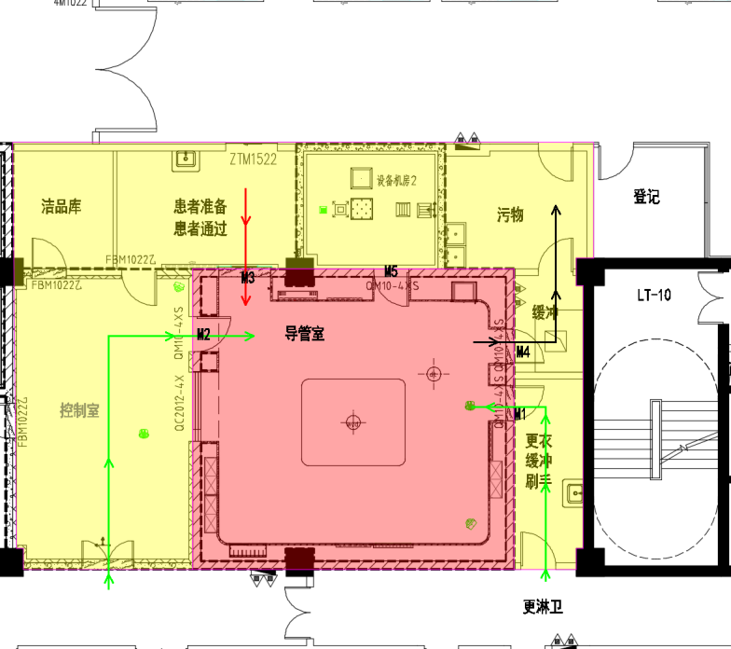
医护流线
患者流线
污物流线
控制区
监督区
图11-1 导管室分区和路由平面布局示意图
11.2.1.2综合介入治疗室所在位置及平面布局合理性分析
本项目拟建的综合介入治疗室位于医学中心一层中部，建成后的综合介入治疗室东侧为控制室和UPS室，南侧为走廊和空调机房，西侧为会议室，北侧为无菌室、准备间、洁净走廊，楼下为走廊、CT室及其控制室、制模室，楼上为病房、走廊。
工作区域将划分为控制区和监督区进行管理。控制区为综合介入治疗室，监督区为：控制室、UPS室、设备间。两区分区合理，符合辐射防护要求。
由工作场所平面布局（图11-2）可见，与射线装置相关的各辅助用房布置于射线装置机房周围，整体布局紧凑，且患者通道、医护人员通道相对合理，有利于辐射防护，机房墙体、防护门、观察窗、楼板的屏蔽防护材料和厚度充分考虑了防护效果，能够有效降低电离辐射对工作人员和周围公众的辐射影响。
图11-2 综合介入治疗室分区和路由平面布局示意图
综合分析，本项目两区划分明确，平面布局既满足诊疗工作的要求，又有利于辐射防护，评价认为本项目平面布局合理。
11.2.2设备参数和使用规划
（1）设备技术参数
本项目使用的DSA最大管电压为125kV，最大管电流为1000mA；使用的CT最大管电压不超过140kV，最大管电流不超过800mA。
（2）使用规划
导管室DSA主要开展冠状动脉造影、冠状动脉球囊扩张及冠状动脉支架植入术等诊疗程序，投入使用后，手术量约为1000例/年，配有4名医师，2名技师和2名护士，按照2组人员（每组2名医师、1名护士和1名技师）轮流开展介入手术模式，保守按最大工作负荷每名医师全年手术量500例进行剂量估算。
综合介入治疗室DSA+滑轨CT主要开展肝动脉灌注化疗、栓塞手术，支气管动脉灌注化疗，子宫动脉栓塞术，胸壁、腹壁肿物栓塞术等工作，投入使用后，手术量约为1000例/年，每台手术由2名医师、1名护士和1名技师配合完成，目前医院配有8名医师，2名技师和2名护士，按照4组人员（每组2名医师、1名护士和1名技师）轮流开展介入手术模式，每组医生的年手术量低于250例，护士和技师的年手术量低于500例，保守按照医生、技师和护士的年手术量均为500例进行剂量估算。
根据经验数据，DSA手术类型、工作量、曝光时间见表11-1。
表11-1 DSA手术类型、手术曝光时间预计
手术类型 | 年手术量(例) | 单台透视时间(min) | 单台摄影时间(min) | 透视时医生近台操作时间(min) | 摄影时医生近台操作时间(min) | 透视时护士近台操作时间(min) | 摄影时护士近台操作时间(min)
冠状动脉造影＋放置支架 | 295 | 12 | 1 | 12 | 1 | 3 | 0.25
心脏射频消融、心内起搏器植入 | 100 | 5 | 0.5 | 5 | 0.5 | 1.3 | 0.13
先心病介入治疗 | 50 | 5 | 1 | 5 | 1 | 1.3 | 0.13
肝动脉灌注化疗 | 200 | 10 | 1 | 10 | 0.25 | 0.5 | 0
肝动脉栓塞手术 | 200 | 12 | 2 | 12 | 0.5 | 0.5 | 0
支气管动脉灌注化疗 | 100 | 12 | 2 | 12 | 0.5 | 0.5 | 0
子宫动脉栓塞术 | 200 | 10 | 1 | 10 | 0.25 | 0.5 | 0
胸壁、腹壁肿物栓塞术 | 100 | 12 | 2 | 12 | 0.5 | 0.5 | 0
其它 | 100 | 8 | 1 | 8 | 1 | 0.5 | 0
上表为医院自本设备使用以来的经验统计数据，本次评价保守按照透视和摄影出束时间最长的工况进行估算，其单台手术透视和摄影工作状态的累积出束时间分别为12min和2min。
导管室医师500例手术透视和摄影工作状态的累积出束时间分别为100h和16.7h，总计116.7h。本项目护士的机房内工作时间均按医师500例手术透视工作状态的累积出束时间100h进行估算；护士、技师机房外的透视和摄影工作按每年最大手术量1000例修正后，护士、技师机房外透视和摄影时间保守取200h和33.4h进行估算。
综合介入治疗室医师500例手术透视和摄影工作状态的累积出束时间分别为100h和16.7h，总计116.7h。本项目护士的机房内工作时间均按医师500例手术透视工作状态的累积出束时间100h进行估算。护士、技师机房外的透视和摄影工作按医师手术量500例修正后，护士、技师机房外透视和摄影时间保守取100h和16.7h进行估算。
11.2.3辐射环境影响评价方法
11.2.3.1D机房外剂量率估算
手术中DSA设备运行分透视和摄影（采集）两种模式。设备具有自动调强功能，能根据患者条件等差异，自动调节曝光参数和X射线辐射剂量。即如果受检者体型偏瘦，管电流（功率）自动降低。反之管电流（功率）自动增强。
DSA设备的额定功率约80~100kW。为了防止球管烧毁并延长其使用寿命，DSA设备管电压和管电流都留有较大余量，实际使用时管电压通常在100kV以下，透视管电流通常为几十mA，摄影功率较大，管电流通常为几百mA，相差可达50倍，因此在估算治疗室外剂量率时需使用摄影工况。另外，NCRP147报告4.1.6章节指出，DSA屏蔽估算时不需要考虑主束照射，只需考虑散漏射线的影响，机房外人员受到的贯穿辐射来自于X射线球管的泄漏辐射与介入患者的散射辐射。对于机房外四周关注点，考虑泄漏辐射和患者的侧向散射，对于机房楼上和楼下关注点则考虑泄漏辐射和患者的前/背向散射。因此在估算机房外关注点剂量率时需首先确定机房内患者1m处未屏蔽次级散漏辐射水平。
本项目DSA设备透视和摄影均采用脉冲模式，计算机房外剂量率水平时按100kV、500mA、15帧/s、10ms/帧的摄影工况考虑，可得每名患者工作负荷为500mA×15帧/s×0.01s/帧×2min+10mA×12min=270mA·min（保守取透视平均电流为10mA），大于NCRP147报告中心血管造影给出的最大160mA·min/患者的要求，因此本项目的估算条件是保守的。
（1）散射辐射＋泄漏辐射
$\dot{H}=\frac{{\dot{H}}_{0}}{R^{2}}×B×\frac{F×α}{400×{R_{0}}^{2}}$ （11-1）
式中：$\dot{H}$为预测点位的散射辐射剂量率，μGy/h；
${\dot{H}}_{0}$为距DSA设备靶点1m处的剂量率，μGy/h；
R为散射面中心点到关注点的距离，m；
B为已知屏蔽墙厚度的衰减因子；
R₀为辐射源点（靶点）至散射体的距离，m；
F为R₀处的辐射野面积，m²（取400cm²）；
α为散射因子，定义为入射辐射被面积为400cm²水模体散射至1m 处的相对份额，依据《辐射防护手册》（第一分册）表10.1，取100kV X线90°方向400cm²的散射因子1.3×10⁻³。
根据NCRP147报告100kV设备有用线束距焦点1m处输出量约为4.692mGy/mA·min，则设备在上述摄影工况时有用束的剂量率为4.692mGy/mA·min×500mA×60min/h×15帧/s×0.01s/帧=21.1Gy/h（不考虑DSA附加的Cu和Al过滤材料的自吸收），设备靶点至接收器最小距离多为90cm，距离手术床的距离最小为60cm，则摄影工况下，1m处侧向散射辐射剂量率为76.2mGy/h。泄漏辐射取有用束输出量的0.1%，为21.1mGy/h，则机房内辐射源1m处泄漏辐射和侧向散射辐射总的剂量率为97.3mGy/h。
故本项目在估算机房周围附加剂量率水平时，以1m处剂量率97.3mGy/h作为源项，保守估算治疗室周围的附加剂量率水平。
（2）场所周围的附加剂量率水平
机房外关注点的剂量率可按下式计算：
$\dot{H}={\dot{H}}_{0}×B/R^{2}$ （11-2）
$B={\left[\left(1+\frac{β}{α}\right)e^{αγx}-\frac{β}{α}\right]}^{-\frac{1}{γ}}$ （11-3）
式中：${\dot{H}}_{0}$—距散射体（患者）1m处的泄漏和散射辐射剂量率，μGy/h；
R—散射面中心点到关注点的距离，m；
B—屏蔽体衰减因子；
χ—某种屏蔽材料的厚度；
α、β、γ—与不同屏蔽材料有关的三个拟合参数，参照《放射诊断放射防护要求》（GBZ130-2020），本项目DSA拟合参数取100kV管电压的散射线（混凝土：0.0395/mm、0.0844/mm、0.5191，铅：2.507/mm、15.33/mm、0.9124），CT拟合参数取140kV管电压的散射线（混凝土：0.0366/mm、0.0122/mm、0.5190，铅：2.009/mm、3.990/mm、0.3420）。
根据上述估算方法得出DSA摄影工况下机房周围的剂量率估算结果如表11-2所示，估算点位见图11-3~图11-6。
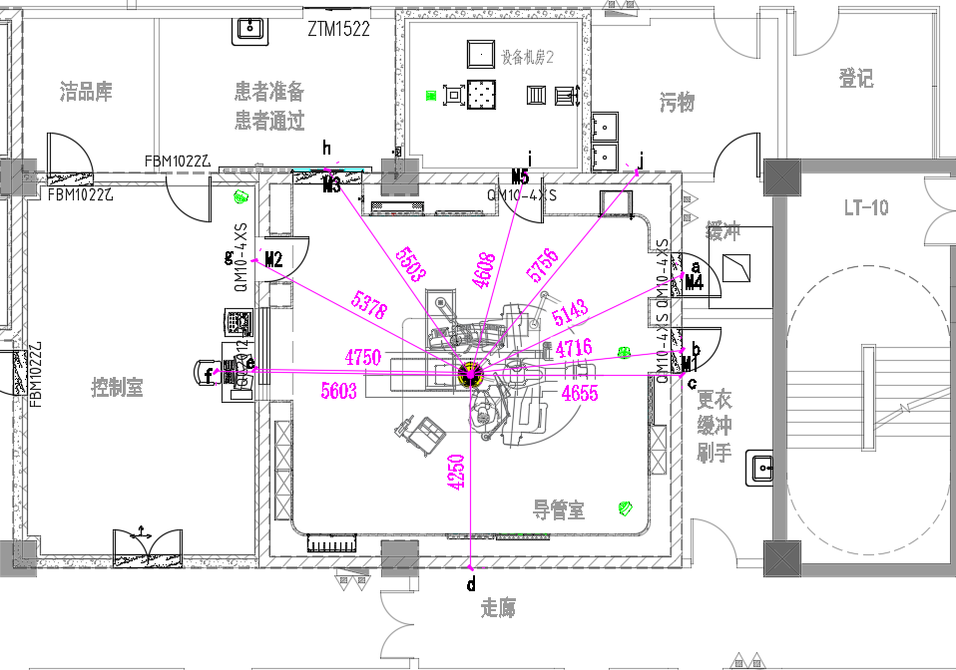
图11-3 导管室估算点位示意图
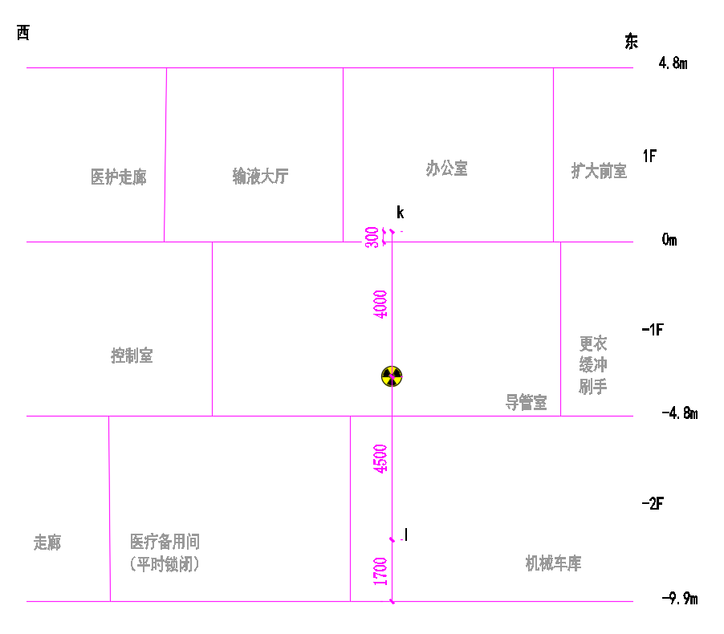
图11-4 导管室剖面计算点位示意图
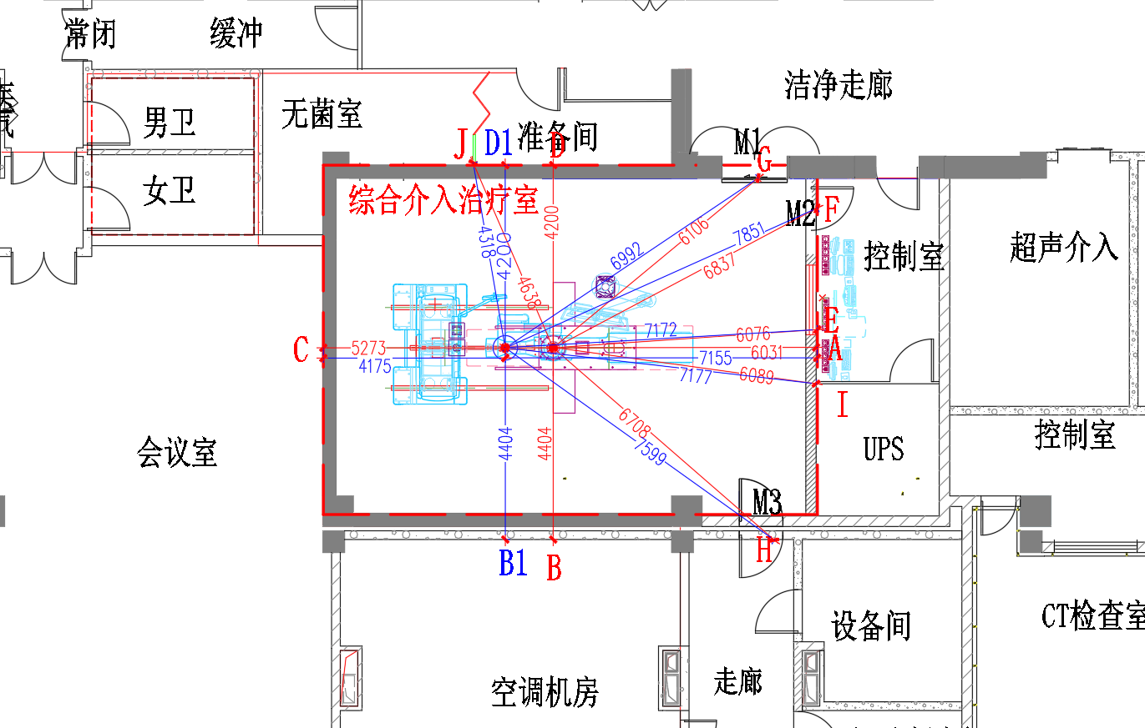
图11-5 综合介入治疗室估算点位示意图
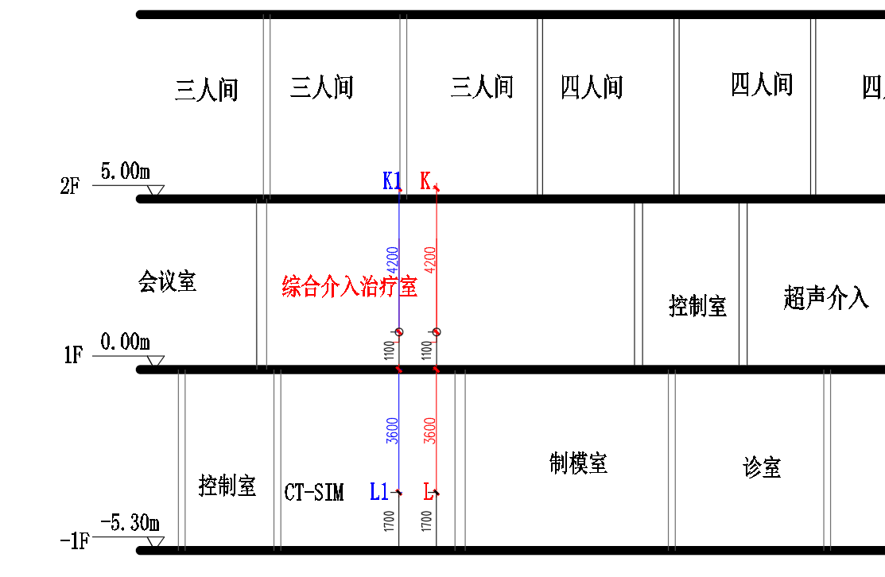
图11-6 综合介入治疗室剖面计算点位示意图
表11-2 DSA摄影工况下机房周围辐射剂量水平估算结果
位置 | 点位 | 屏蔽厚度 | 衰减因子（K⁻¹）* | 射线束 | 估算预测距离/m | 屏蔽后附加剂量率μGy/h | 备注
导管室 | 东侧防护门M4外30cm处a | 4mm铅板 | 5.14E-06 | 泄漏+散射 | 5.4 | 1.72E-02 | 缓冲间
导管室 | 东侧防护门M1外30cm处b | 4mm铅板 | 5.14E-06 | 泄漏+散射 | 5.0 | 2.00E-02 | 更衣缓冲刷手
导管室 | 东墙外30cm处c | 3.5mm铅板+240mm混凝土 | 1.31E-09 | 泄漏+散射 | 5.0 | 5.11E-06 | 更衣缓冲刷手
导管室 | 南墙外30cm处d | 3.5mm铅板+240mm混凝土 | 1.31E-09 | 泄漏+散射 | 4.5 | 6.30E-06 | 走廊
导管室 | 观察窗外30cm处e | 4mm铅当量 | 5.14E-06 | 泄漏+散射 | 5.1 | 1.92E-02 | 控制室
导管室 | 操作位处f | 4mm铅当量 | 5.14E-06 | 泄漏+散射 | 5.6 | 1.59E-02 | 控制室
导管室 | 西侧防护门M2外30cm处g | 4mm铅板 | 5.14E-06 | 泄漏+散射 | 5.7 | 1.54E-02 | 控制室
导管室 | 北侧防护门M3外30cm处h | 4mm铅板 | 5.14E-06 | 泄漏+散射 | 5.8 | 1.49E-02 | 患者准备
导管室 | 北侧防护门M5外30cm处i | 4mm铅板 | 5.14E-06 | 泄漏+散射 | 4.9 | 2.08E-02 | 设备机房
导管室 | 北墙外30cm处j | 3.5mm铅板+240mm混凝土 | 1.31E-09 | 泄漏+散射 | 6.1 | 3.43E-06 | 污物间
导管室 | 楼上离地30cm处k | 120mm混凝土+2mm铅 | 6.60E-06 | 泄漏+散射 | 4.0 | 4.02E-02 | 办公室
导管室 | 楼下离地1.7m处l | 300mm混凝土+50mm硫酸钡水泥 | 2.49E-12 | 泄漏+散射 | 4.5 | 1.20E-08 | 机械车库
综合介入治疗室 | 东墙外30cm处A | 3.5mmPb | 1.80E-05 | 泄漏+散射 | 6.3 | 4.41E-02 | 控制室
综合介入治疗室 | 南墙外30cm处B | 300mm混凝土 | 7.91E-07 | 泄漏+散射 | 4.7 | 3.49E-03 | 空调机房
综合介入治疗室 | 西墙外30cm处C | 300mm混凝土 | 7.91E-07 | 泄漏+散射 | 5.6 | 2.46E-03 | 会议室
综合介入治疗室 | 北墙外30cm处D | 300mm混凝土 | 7.91E-07 | 泄漏+散射 | 4.5 | 3.80E-03 | 准备间
综合介入治疗室 | 观察窗外30cm处E | 3mmPb | 6.3E-05 | 泄漏+散射 | 6.4 | 1.50E-01 | 控制室
综合介入治疗室 | 控制室门外30cm处F | 3mmPb | 6.3E-05 | 泄漏+散射 | 7.1 | 1.22E-01 | 控制室
综合介入治疗室 | 受检者门外30cm处G | 3mmPb | 6.3E-05 | 泄漏+散射 | 6.4 | 1.50E-01 | 走廊
综合介入治疗室 | 污物门外30cm处H | 3mmPb | 6.3E-05 | 泄漏+散射 | 7.0 | 1.25E-01 | 走廊
综合介入治疗室 | 东墙外30cm处I | 3.5mm铅 | 1.80E-05 | 泄漏+散射 | 6.4 | 4.28E-02 | UPS室
综合介入治疗室 | 北墙外30cm处J | 300mm混凝土 | 7.91E-07 | 泄漏+散射 | 4.9 | 3.21E-03 | 无菌室
综合介入治疗室 | 楼上离地30cm处K | 120mm混凝土+3mmPb（按照4.5mmPb评价） | 1.5E-06 | 泄漏+散射 | 4.2 | 8.09E-03 | 病房
综合介入治疗室 | 楼下离地1.7m处L | 120mm混凝土+30mm硫酸钡水泥（按照3.5mmPb评价） | 1.80E-05 | 泄漏+散射 | 3.6 | 1.35E-01 | CT室
注：①泄漏和散射1m处剂量率取9.73E+04μGy/h；②泄漏和散射的预测距离保守取散射面中心点到关注点的距离与靶点到关注点的距离中的较小值进行评价。③防护门屏蔽未考虑了斜射情况下等效厚度的影响。估算距离为距墙体、门和观察窗外30cm处。
从上述估算结果可知，DSA正常摄影工况下，导管室外周围附加剂量率最大值为5.98E-02μSv/h（楼上离地30cm处k，参照GBZ 128-2019表B.1，本项目周围剂量当量与吸收剂量换算系数保守按40keV光子能量取值1.49Sv/Gy，5.98E-02μSv/h=4.02E-02μGy/h×1.49Sv/Gy）；综合介入治疗室外周围附加剂量率最大值为2.24E-01μSv/h（观察窗外E、受检者门外G，取1.49Sv/Gy）。满足本项目所设定的机房屏蔽体外30cm处2.5μSv/h的剂量率控制水平，根据剂量率与距离平方成反比以及评价范围内固有建筑物的屏蔽，则在导管室/综合介入治疗室外周围50m评价范围内的其他人员长居留场所的剂量率远小于2.5μSv/h。上述剂量率的计算是基于保守假设进行的，实际工作中X射线机运行参数要小于100kV/500mA，且患者身体对X射线会有部分的吸收，约衰减1-2个量级（NCRP147号报告），预计实际运行时，机房周围的剂量率水平可以维持在正常本底水平。
11.2.3.2CT模式时治疗室外剂量率估算
参照普通CT周围的剂量率分布曲线，1m处的杂散辐射为0.052μGy/mAs（垂直）和0.051μGy/mAs（水平），CT扫描通常不超过300mA，故1m处的杂散辐射剂量率最高约56.16mGy/h，故以此为源项评价CT运行时场所外剂量率。计算结果见表11-3，计算点位图见图11-5~11-6。
表11-3 CT正常工况时场所外剂量率水平估算结果
位置 | 点位 | 屏蔽厚度 | 衰减因子 | 估算预测距离/m | 屏蔽后附加剂量率μGy/h | 备注
综合介入治疗室 | 东墙外A | 3.5mmPb | 4.32E-05 | 7.5 | 4.32E-02 | 控制室
综合介入治疗室 | 南墙外B1 | 300mm混凝土 | 2.31E-05 | 4.7 | 5.88E-02 | 空调机房
综合介入治疗室 | 西墙外C | 300mm混凝土 | 2.31E-05 | 4.5 | 6.42E-02 | 会议室
综合介入治疗室 | 北墙外D1 | 300mm混凝土 | 2.31E-05 | 4.5 | 6.42E-02 | 准备间
综合介入治疗室 | 观察窗E | 3mmPb | 1.28E-04 | 7.5 | 1.27E-01 | 控制室
综合介入治疗室 | 控制室防护门F | 3mmPb | 1.28E-04 | 8.2 | 1.07E-01 | 控制室
综合介入治疗室 | 受检者门G | 3mmPb | 1.28E-04 | 7.3 | 1.34E-01 | 走廊
综合介入治疗室 | 污物门外H | 3mmPb | 1.28E-04 | 7.9 | 1.15E-01 | 走廊
综合介入治疗室 | 东墙外I | 3.5mm铅 | 4.32E-05 | 7.5 | 4.32E-02 | UPS室
综合介入治疗室 | 北墙外J | 300mm混凝土 | 2.31E-05 | 4.6 | 4.14E-02 | 无菌室
综合介入治疗室 | 楼上离地30cm处K1 | 120mm混凝土+3mmPb（按照4.5mmPb评价） | 5.3E-06 | 4.2 | 1.68E-02 | 病房
综合介入治疗室 | 楼下离地1.7m处L1 | 120mm混凝土+30mm硫酸钡水泥（按照3.5mmPb评价） | 4.32E-05 | 3.6 | 1.87E-01 | CT室
备注：防护门屏蔽未考虑斜射情况下等效厚度的影响。估算距离为距墙体、门和观察窗外30cm处。
从上述估算结果可知，CT正常摄影工况下，综合介入治疗室外周围附加剂量率最大值为2.79E-01μSv/h（楼下离地1.7m处L1，参照GBZ 128-2019表B.1，本项目周围剂量当量与吸收剂量换算系数保守按40keV光子能量取值1.49Sv/Gy，2.79E-01μSv/h=1.87E-01μGy/h×1.49Sv/Gy），满足本项目所设定的机房屏蔽体外30cm处2.5μSv/h的剂量率控制水平，根据剂量率与距离平方成反比以及评价范围内固有建筑物的屏蔽，则在综合介入治疗室周围50m评价范围内的其他治疗室等人员长居留场所的剂量率远小于2.5μSv/h。
11.2.3.3年附加剂量估算
（1）DSA同室操作位剂量水平
依相关标准要求，工作人员在同室操作时，应合理穿戴个人防护用品、使用相关防护设施，并在满足诊疗要求的前提下尽量缩短曝光时间，对术者位剂量率的取值如下：
①透视模式
参照《医用X射线诊断设备质量控制检测规范》（WS 76-2020）表B.1和图I.3规定：透视防护区检测平面上周围剂量当量应不大于400μSv/h。除存在临床不可接受的情况外，摄影工况图像采集时工作人员应尽量不在机房内停留。
本评价取标准要求的上限值保守考虑，医生手术位置的附加剂量率水平为400μSv/h，居留因子为1（全部居留）。
②采集模式
采集模式时，采用脉冲模式，剂量率与帧数成正比。根据一般工况，参考帧数较高的心脏模式条件：15帧/s、10ms/帧，采集时电流与透视时电流之比取50（500mA/10mA），假设采集与透视时kV相同（按90kV考虑），则采集产生的剂量率与透视产生的剂量率之比为7.5（（500mA×15帧/s×0.01s/帧）/（10mA×1s）），故本评价采用标准要求的透视时术者位剂量率上限值保守考虑，即处于同室状态的工作人员在采集时（摄影模式）术者位剂量率为3000μSv/h。
只有在临床不可接受的情况下，医护人员在摄影时才在机房内停留。做心脏介入手术时，医生会在摄影图像采集时在机房内停留，开展其它手术时医生在摄影图像采集时均会离开机房，故居留因子保守取1/16。
（2）年附加剂量估算公式
①同室操作
本项目依照GBZ 128-2019《职业性外照射个人监测规范》评价术者的受照剂量评价模式，考虑裸露部位和屏蔽部位受照的综合剂量。据GBZ 128-2019中第6.2.4条，外照射致有效剂量计算公式为：

$E_{同室}={αH}_{u}+{βH}_{0}$ （11-4）
式中：
E_{同室}——同室操作外照射致年有效剂量，单位为mSv；
α——系数，取0.79同室（有甲状腺屏蔽）；
H_{u}——铅防护用品内佩戴的个人剂量计测得的H_{p}(10)，单位为mSv；
β——系数，取0.051（有甲状腺屏蔽）；
Ho——铅防护用品外锁骨对应的衣领位置佩戴的个人剂量计测得的H_{p}(10)，单位为mSv。
根据GBZ 130-2020，工作人员采取铅衣（0.5mm铅当量）屏蔽措施，在透视和摄影时，衰减系数约为0.025，H_{o}和H_{u}本次均采用剂量率乘以年受照时长计算，其中H_{o}对应剂量率为术者位剂量率上限值（400μSv/h），H_{u}对应剂量率为经过个人防护用品屏蔽后的（0.5mmPb铅衣、铅颈套等）术者位剂量率估算值，即计算H_{o}时，透视模式和采集模式对应剂量率为400μSv/h和3000μSv/h，计算H_{u}时，透视模式和采集模式对应剂量率为18.8μSv/h和141μSv/h。
②隔室操作
附加年有效剂量计算公式：E=$\dot{H}$×t×T×K
式中：E—年有效剂量，μSv；
$\dot{H}$—计算点附加剂量率，μGy/h；
t—DSA年出束时间，h/a；
K—有效剂量与吸收剂量换算系数，Sv/Gy，本项目取1.0；
T—居留因子，参考《辐射防护手册第三分册辐射安全》（李德平编）P80，居留因子T按三种情况取值：（1）全居留因子T=1，（2）部分居留T=1/4，（3）偶然居留T=1/16。
（3）工作人员年附加有效剂量
该项目DSA摄影曝光时，医师除存在临床不可接受的情况外均回到控制室进行操作，DSA透视曝光时，医师在治疗室内近台操作；护士为辅助人员，透视时偶尔会在机房内，透视居留因子取1/16，系列采集时都在控制室，技师都在控制室操作，不在治疗室内。
本项目每台DSA手术通常由2名医师、1名技师、1名护士组成，本次评价保守按照每个医师在DSA设备上的年工作量最多不超过500台相关手术，年累积透视时间100h，摄影时间为16.7h。
本项目滑轨CT为手术配套检查设备，每天最多手术量不超过4名患者，根据经验，每名患者CT定位加显像最多出束时间不超过30s，每年工作250天，则年出束时间为8.3h。CT出束时，医生、护士和技师均隔室。
职业人员附加年有效剂量估算结果见表11-4，其中透视情况下的剂量率取摄影工况下剂量率的1/7.5。可见，介入工作人员的年受照剂量低于本项目设定的5mSv的年剂量约束值。

表11-4 工作人员的年附加有效剂量
场所 | 估算对象 |  |  | DSA模式下 |  |  |  | CT模式下 |  |  |  | 合计
场所 |  |  |  | 剂量率  （μSv/h） | 工作时间  （h/a）* | 居留因子 | 年附加有效剂量（μSv） | 剂量率  （μSv/h） | 工作时间  （h/a） | 居留因子 | 年附加有效剂量（μSv） | 年附加有效剂量（μSv）
来广营院区导管室 | 机房内 | 术者  （医生） | 透视（铅衣内） | 18.8 | 100 | 1 | 3801 | / | / | / | / | 3801
来广营院区导管室 | 机房内 | 术者  （医生） | 透视（铅衣外） | 400
来广营院区导管室 | 机房内 | 术者  （医生） | 摄影（铅衣内） | 141 | 16.7 | 1/16
来广营院区导管室 | 机房内 | 术者  （医生） | 摄影（铅衣外） | 3000
来广营院区导管室 | 机房内 | 辅助人员（护士） | 透视（铅衣内） | 18.8 | 100 | 1/16 | 221.5 | / | / | / | / | 221.5
来广营院区导管室 | 机房内 | 辅助人员（护士） | 透视（铅衣外） | 400
来广营院区导管室 | 机房外 | 辅助人员（护士） | 透视 | 2.56E-03 | 200 | 1
来广营院区导管室 | 机房外 | 辅助人员（护士） | 摄影 | 1.92E-02 | 33.4 | 1
来广营院区导管室 | 机房外 | 控制室  （技师） | 透视 | 2.56E-03 | 200 | 1 | 1.15 | / | / | / | / | 1.15
来广营院区导管室 | 机房外 | 控制室  （技师） | 摄影 | 1.92E-02 | 33.4 | 1
本院区综合介入治疗室 | 治疗室内 | 术者  （医生） | 透视（铅衣内） | 18.8 | 100 | 1 | 3801 | 1.27E-01 | 8.3 | 1 | 1.05 | 3802.05
本院区综合介入治疗室 | 治疗室内 | 术者  （医生） | 透视（铅衣外） | 400
本院区综合介入治疗室 | 治疗室内 | 术者  （医生） | 摄影（铅衣内） | 141 | 16.7 | 1/16
本院区综合介入治疗室 | 治疗室内 | 术者  （医生） | 摄影（铅衣外） | 3000
本院区综合介入治疗室 | 治疗室内 | 辅助人员  （护士） | 透视（铅衣内） | 18.8 | 100 | 1/16 | 225 | 1.27E-01 | 8.3 | 1 | 1.05 | 226.05
本院区综合介入治疗室 | 治疗室内 | 辅助人员  （护士） | 透视（铅衣外） | 400
本院区综合介入治疗室 | 治疗室外 | 辅助人员  （护士） | 透视 | 2.00E-02 | 100 | 1
本院区综合介入治疗室 | 治疗室外 | 辅助人员  （护士） | 摄影 | 1.50E-01 | 16.7 | 1
本院区综合介入治疗室 | 治疗室外 | 控制室  （技师） | 透视 | 2.00E-02 | 100 | 1 | 4.51 | 1.27E-01 | 8.3 | 1 | 1.05 | 5.56
本院区综合介入治疗室 | 治疗室外 | 控制室  （技师） | 摄影 | 1.50E-01 | 16.7 | 1
注：①分别取导管室观察窗外e点位和综合介入治疗室观察窗外E点位的附加剂量保守估算控制室工作人员剂量。

由上表计算结果可知，医师的年附加有效剂量不大于3.8mSv，机房外的技师年附加剂量约为0.006mSv，护士的年附加剂量约为0.23mSv。本项目辐射工作人员都是按照每年的最大手术量进行估算，可不考虑剂量累加情况。
（4）公众年附加有效剂量
根据表11-2和表11-3的机房外主要关注点辐射剂量率水平，同时考率导管室、综合介入治疗室外公众居留情况估算出公众的年附加剂量见表11-5，其中透视情况下的剂量率取摄影工况下剂量率的1/7.5。
表11-5 本项目机房外公众的年附加有效剂量
估算对象 | 估算位置 | 附加剂量率（μSv/h） |  |  | 年工作时间  （h/a）* | 居留  因子 | 年附加有效剂量  （μSv）
导管室外公众 | 东侧防护门M4外30cm处A | 透视 |  | 2.29E-03 | 200 | 1/16 | 6.45E-02
导管室外公众 | 东侧防护门M4外30cm处A | 摄影 |  | 1.72E-02 | 33.4 | 1/16 | 6.45E-02
导管室外公众 | 东墙外30cm处C | 透视 |  | 6.81E-07 | 200 | 1/4 | 7.65E-05
导管室外公众 | 东墙外30cm处C | 摄影 |  | 5.11E-06 | 33.4 | 1/4 | 7.65E-05
导管室外公众 | 南墙外30cm处D | 透视 |  | 8.41E-07 | 200 | 1/16 | 2.37E-05
导管室外公众 | 南墙外30cm处D | 摄影 |  | 6.30E-06 | 33.4 | 1/16 | 2.37E-05
导管室外公众 | 北侧防护门M3外30cm处H | 透视 |  | 1.98E-03 | 200 | 1/16 | 5.58E-02
导管室外公众 | 北侧防护门M3外30cm处H | 摄影 |  | 1.49E-02 | 33.4 | 1/16 | 5.58E-02
导管室外公众 | 北侧防护门M5外30cm处I | 透视 |  | 2.78E-03 | 200 | 1/16 | 7.82E-02
导管室外公众 | 北侧防护门M5外30cm处I | 摄影 |  | 2.08E-02 | 33.4 | 1/16 | 7.82E-02
导管室外公众 | 北墙外30cm处J | 透视 |  | 4.57E-07 | 200 | 1/16 | 1.29E-05
导管室外公众 | 北墙外30cm处J | 摄影 |  | 3.43E-06 | 33.4 | 1/16 | 1.29E-05
导管室外公众 | 楼上离地30cm处K | 透视 |  | 5.36E-03 | 200 | 1 | 2.41E+00
导管室外公众 | 楼上离地30cm处K | 摄影 |  | 4.02E-02 | 33.4 | 1 | 2.41E+00
导管室外公众 | 楼下离地1.7m处L | 透视 |  | 1.59E-09 | 200 | 1/16 | 4.49E-08
导管室外公众 | 楼下离地1.7m处L | 摄影 |  | 1.20E-08 | 33.4 | 1/16 | 4.49E-08
综合介入治疗室外公众 | 南墙外B/B1空调机房 | DSA模式 | 透视 | 4.65E-04 | 200 | 1/16 | 4.36E-02
综合介入治疗室外公众 | 南墙外B/B1空调机房 | DSA模式 | 摄影 | 3.49E-03 | 33.4 | 1/16 | 4.36E-02
综合介入治疗室外公众 | 南墙外B/B1空调机房 | CT模式 |  | 5.88E-02 | 8.3 | 1/16 | 4.36E-02
综合介入治疗室外公众 | 西墙外C会议室 | DSA模式 | 透视 | 3.28E-04 | 200 | 1/4 | 1.70E-01
综合介入治疗室外公众 | 西墙外C会议室 | DSA模式 | 摄影 | 2.46E-03 | 33.4 | 1/4 | 1.70E-01
综合介入治疗室外公众 | 西墙外C会议室 | CT模式 |  | 6.42E-02 | 8.3 | 1/4 | 1.70E-01
综合介入治疗室外公众 | 北墙外J无菌室 | DSA模式 | 透视 | 4.28E-04 | 200 | 1/4 | 1.34E-01
综合介入治疗室外公众 | 北墙外J无菌室 | DSA模式 | 摄影 | 3.21E-03 | 33.4 | 1/4 | 1.34E-01
综合介入治疗室外公众 | 北墙外J无菌室 | CT模式 |  | 4.14E-02 | 8.3 | 1/4 | 1.34E-01
综合介入治疗室外公众 | 北墙外D/D1准备间 | DSA模式 | 透视 | 5.07E-04 | 200 | 1/4 | 1.90E-01
综合介入治疗室外公众 | 北墙外D/D1准备间 | DSA模式 | 摄影 | 3.80E-03 | 33.4 | 1/4 | 1.90E-01
综合介入治疗室外公众 | 北墙外D/D1准备间 | CT模式 |  | 6.42E-02 | 8.3 | 1/4 | 1.90E-01
综合介入治疗室外公众 | 受检者门外G走廊 | DSA模式 | 透视 | 2.00E-02 | 200 | 1/16 | 6.33E-01
综合介入治疗室外公众 | 受检者门外G走廊 | DSA模式 | 摄影 | 1.50E-01 | 33.4 | 1/16 | 6.33E-01
综合介入治疗室外公众 | 受检者门外G走廊 | CT模式 |  | 1.34E-01 | 8.3 | 1/16 | 6.33E-01
综合介入治疗室外公众 | 污物门外H走廊 | DSA模式 | 透视 | 1.67E-02 | 200 | 1/16 | 5.29E-01
综合介入治疗室外公众 | 污物门外H走廊 | DSA模式 | 摄影 | 1.25E-01 | 33.4 | 1/16 | 5.29E-01
综合介入治疗室外公众 | 污物门外H走廊 | CT模式 |  | 1.15E-01 | 8.3 | 1/16 | 5.29E-01
综合介入治疗室外公众 | 楼上K/K1病房 | DSA模式 | 透视 | 1.08E-03 | 200 | 1 | 6.25E-01
综合介入治疗室外公众 | 楼上K/K1病房 | DSA模式 | 摄影 | 8.09E-03 | 33.4 | 1 | 6.25E-01
综合介入治疗室外公众 | 楼上K/K1病房 | CT模式 |  | 1.68E-02 | 8.3 | 1 | 6.25E-01
综合介入治疗室外公众 | 楼下L/L1  CT室 | DSA模式 | 透视 | 1.80E-02 | 200 | 1 | 9.66E+00
综合介入治疗室外公众 | 楼下L/L1  CT室 | DSA模式 | 摄影 | 1.35E-01 | 33.4 | 1 | 9.66E+00
综合介入治疗室外公众 | 楼下L/L1  CT室 | CT模式 |  | 1.87E-01 | 8.3 | 1 | 9.66E+00
注：①机房外的工作时间按每年最大手术量1000例修正。
根据上述估算结果，本项目机房外主要公众关注点年附加剂量最大值为9.66μSv，能满足本评价剂量约束目标值0.1mSv的要求。根据剂量与距离平方成反比以及评价范围内固有建筑物的屏蔽，预计周围其它诊疗场所的公众长居留场所的年附加剂量将远小于9.66μSv。
综上所述，在本项目周围50m评价范围内工作人员和公众的年剂量能满足本评价剂量约束目标值（5mSv，0.1mSv）的要求。由此可见，工作人员防护铅衣铅当量和机房屏蔽厚度达到要求情况下，在机房内部和周围的辐射工作人员及公众所接受剂量低于剂量约束值的要求。
11.3异常事件分析与防范建议
11.3.1可能发生的事故/事件情形
本项目可能发生的意外情形主要是误照，具体有:
（1）人员误入机房受到不必要的照射。人员误入导管室或综合介入治疗室后，受照剂量有限，不会发生“受到大剂量照射”的辐射事故，也不会对人体造成健康影响。
（2）工作人员未撤离机房，控制室人员启动设备，导致误照。同样受到该种情形的意外照射，受照剂量也有限，同样不会发生“受到大剂量照射”的辐射事故，也不会对人体造成健康影响。
（3）设备出束时，没有关闭防护门，对附近经过或停留人员产生误照射。发生该类事件时，人员误照的剂量很小，不会对健康有影响。
（4）医务人员违反操作规程和有关规定，在从事介入手术期间，未穿戴个人防护用品开展手术。该种情况可能导致辐射工作人员受到较大剂量的照射。
11.3.2可能发生事故/事件的防范措施
针对该类事件的防范措施是：
1）加强分区管理，控制区只有辐射工作人员可以进入，同时关注监督区辐射水平。每年委托第三方检测机构对监督区的剂量率水平进行一次监测。
2）在机房防护门上设置放射性标志和中文警示说明。在防护门上方设置工作状态指示灯，并且和机房防护门关联。
3）定期检查工作状态指示灯与出束关联是否正常，并经常检查指示灯工作是否正常。
4）规范工作秩序，严格执行《数字减影血管造影机操作规程》，并要求“制度上墙”辐射工作人员在手术期间进入综合介入治疗室，必须穿戴铅衣、铅帽和铅眼镜等个人防护用品。
5）辐射防护领导小组定期检查安全规章和制度落实情况，发现问题及时纠正。
11.3.3非正常工下治疗室内DSA和CT同时出束所致机房周围的辐射水平
尽管综合介入治疗室已设置完善的物理联锁和系统联锁措施，正常运行条件下不存在DSA与滑轨CT同时出束的情形，但根据环境影响评价技术导则要求，仍需对假设联锁失效的极端非正常工况进行保守分析，以验证机房屏蔽及防护措施的安全裕度。
在假设物理联锁和系统联锁同时失效、DSA和CT同时出束的极端非正常工况下，对机房周围辐射水平进行叠加估算。经计算，该工况下机房周围最大附加剂量率为（2.24×10⁻¹μSv/h + 2.79+×10⁻¹μSv/h）=0.50μSv/h，仍低于机房外30cm处2.5μSv/h的剂量率控制要求。
由此可见，即使在极端假设条件下，本项目机房屏蔽及辐射防护措施仍具有足够的安全裕度。
11.4项目环保验收内容建议
根据项目建设和运行情况，评价单位建议本项目竣工环境保护验收的内容见表11-6。
表11-6 项目环保验收内容建议表
验收内容 | 验收要求
剂量限值 | 根据《电离辐射防护与辐射源安全基本标准》（GB 18871-2002）和环评报告预测，公众、职业照射剂量约束值执行0.1mSv/a和5mSv/a要求。
剂量当量率 | 导管室、综合介入治疗室外30cm处周围剂量当量率应不大于2.5μSv/h。
电离辐射标志和中文警示 | 在辐射工作场所设有出束工作状态指示灯，防护门外贴有放射性标志。
布局和屏蔽设计 | 辐射工作场所建设和布局与环评报告表描述内容一致。辐射工作场所墙和防护门的屏蔽能力满足辐射防护的要求。
辐射安全设施 | 机房设有工作状态指示灯和放射性标志等。
监测仪器 | 配备检测仪器：导管室新增1台便携式辐射巡测仪，综合介入治疗室利用现有1台便携式辐射巡测仪，辐射工作人员进行个人剂量监测，建立健康档案。
规章制度 | 已经制定各项安全管理制度、操作规程、工作人员考核计划等。辐射安全管理制度和操作规程得到宣贯和落实。
人员培训 | 辐射工作人员通过辐射安全与防护考核。
应急预案 | 辐射事故应急预案符合工作实际，应急预案明确了应急处理组织机构及职责、处理原则、信息传递、处理程序和处理技术方案等。配备必要的应急器材、设备。针对使用射线装置过程中可能存在的风险，建立应急预案，落实必要的应急装备。进行过辐射事故（件）应急演练。

表12 辐射安全管理
12.1辐射安全与环境保护管理机构的设置
12.1.1辐射安全管理小组
医院设立了辐射防护领导小组，并指定了专人负责辐射安全与环境保护管理工作，现有的人员构成具体情况见表1-5。辐射防护领导小组的职责：
1．在医院辐射防护领导小组组长、副组长的领导下，负责本医院辐射安全防护的管理工作。
2．贯彻执行国家、北京市政府部门有关法律、法规、规章、相关标准及有关规定。负责对本医院相关部门和人员进行法律、法规及相关标准的培训、教育、指导和监督检查等工作。
3．制定、修订本医院辐射安全防护管理制度及仪器设备操作规程。
4．制定、修订辐射事故应急预案，配备相应的事故处理物资仪器、工具，一旦发生辐射意外事故或情况，在辐射防护领导小组组长的指挥下负责事故现场的应急处理工作。
5．负责办理辐射安全许可证的申请、登记、换证及年审等工作。
6．建立装置档案，组织医院有关部门和人员对使用的装置及剂量监测仪器进行检查和维护保养，保证正常使用。
7．对医院从事辐射工作的人员进行条件和岗位能力的考核，组织参加专业体检、培训并取得相应资格证。
8．组织实施对从事辐射工作人员的剂量监测，做好个人剂量计定期检测工作，对数据进行汇总、登记、分析等工作。做好医院年度评估报告工作，认真总结、持续改进并上报有关部门。
12.1.2辐射工作人员
本项目运行后，导管室拟调用现有辐射工作人员8名，综合介入治疗室仍使用现有工作人员，涉及12名辐射工作人员，能够满足设备的使用需求。
所有辐射工作人员上岗前需完成辐射安全与防护知识考核。同时按照国家相关规定进行个人剂量监测和职业健康检查，建立个人剂量档案和职业健康监护档案，并为工作人员保存职业照射记录。
12.2辐射安全管理规章制度
中日友好医院制定了多项辐射安全管理制度，包括《辐射安全防护保卫制度》《设备操作规程》《辐射安全岗位职责》《设备检修维护制度》《辐射应急预案》《人员培训考核计划》《监测方案》等。
本项目实施后，医院核技术利用的种类和范围不变。结合新项目的开展，医院将在重新申领辐射安全许可证前，组织相关人员完善相关制度，如操作规程、监测方案、辐射突发环境事件应急预案等，确保全部辐射工作有章可循。同时，组织各科室人员进行学习，确保辐射工作安全受控。
12.3辐射监测
12.3.1个人剂量监测
中日友好医院已制定了医院有关辐射工作人员个人剂量监测的管理要求，并将辐射工作人员个人剂量监测工作作为全院辐射监测计划体系的管理目标之一。全院现有辐射工作人员的个人剂量监测工作已委托长润安测科技有限公司承担，监测频度为每季度检测一次，并按照《职业性外照射个人监测规范》（GBZ 128-2019）和《放射性同位素与射线装置安全和防护管理办法》（原环境保护部令18号）要求建立个人剂量档案。医院严格要求辐射工作人员按照规范佩戴个人剂量计，规定在个人剂量计佩戴时间届满一个监测周期时，由专人负责收集剂量计送检更换，医院严格按照国家法规和相关标准进行个人剂量监测和相关的防护管理工作。
本项目投入使用后，所涉及新增辐射工作人员将办理个人剂量监测。
12.3.2工作场所和辐射环境监测
根据原环保部18令的要求，中日友好医院委托有资质单位每年对工作场所进行1次辐射水平监测。此外，每年使用便携式剂量率仪开展2次自行监测，建立辐射环境监测记录，包括测量位置、测量条件、测量仪器、测量时间、测量人员和剂量率数据等内容。
本项目启用后，利用配备的便携式辐射剂量检测仪，能够满足放射肿瘤科辐射防护和环境保护的要求。对拟建辐射工作场所进行监测，本项目自行监测方案如下。
（1）监测项目：X、γ剂量率水平
（2）检测设备：X-γ辐射剂量率仪
（3）检测频次：剂量率水平每年不少于2次（含委托检测1次）。
本项目涉及工作场所的监测布点：监测点位如图12-1、图12-2，主要是辐射工作场所的周边、楼上、楼下，特别是控制室和防护门处，点位及频次设置见表12-1。测量结果连同测量条件、测量方法和仪器、测量时间等一同记录并妥善保存，并根据标准要求，每年进行一次设备状态检测。
表12-1 本项目设备监测计划
场所 | 测点编号 | 位置描述 | 检测频次
综合介入治疗室 | 1 | 东墙外控制室 | 2次/年
综合介入治疗室 | 2 | 南墙外空调机房 | 2次/年
综合介入治疗室 | 3 | 西墙外会议室 | 2次/年
综合介入治疗室 | 4 | 北墙外 | 2次/年
综合介入治疗室 | 5 | 观察窗外 | 2次/年
综合介入治疗室 | 6 | 控制室门外 | 2次/年
综合介入治疗室 | 7 | 受检者门外 | 2次/年
综合介入治疗室 | 8 | 污物门外 | 2次/年
综合介入治疗室 | 9 | 东墙UPS室 | 2次/年
综合介入治疗室 | 10 | 北墙无菌室 | 2次/年
综合介入治疗室 | 11 | 楼上 | 2次/年
综合介入治疗室 | 12 | 楼下 | 2次/年
导管室 | 13 | 东侧防护门M4外 | 2次/年
导管室 | 14 | 东侧防护门M1外 | 2次/年
导管室 | 15 | 东墙外 | 2次/年
导管室 | 16 | 南墙外 | 2次/年
导管室 | 17 | 观察窗外 | 2次/年
导管室 | 18 | 操作位 | 2次/年
导管室 | 19 | 西侧防护门M2外 | 2次/年
导管室 | 20 | 北侧防护门M3外 | 2次/年
导管室 | 21 | 北侧防护门M5外 | 2次/年
导管室 | 22 | 北墙外 | 2次/年
导管室 | 23 | 楼上 | 2次/年
导管室 | 24 | 楼下 | 2次/年
注：观察窗和防护门为四周搭接处和中间区域。
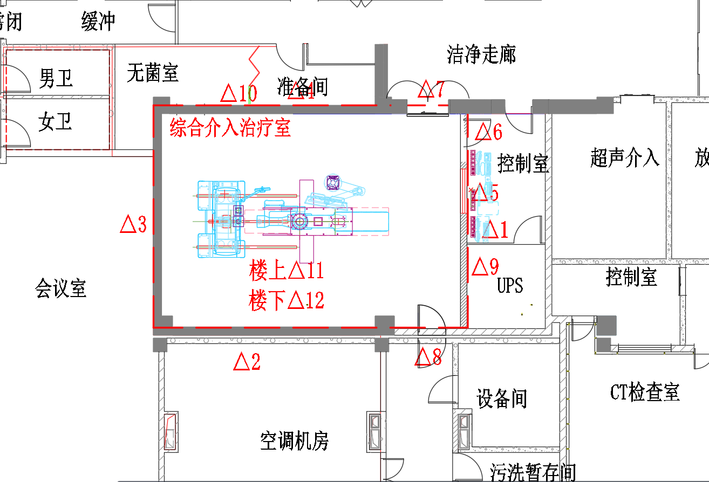
图12-1 综合介入治疗室自行检测点位图
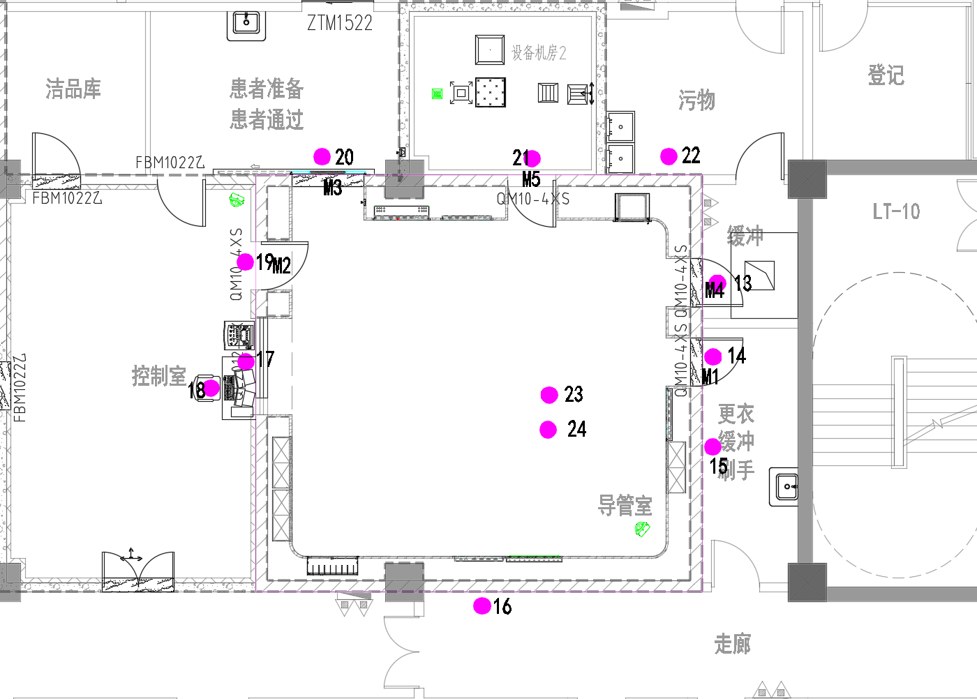
图12-2 导管室自行检测点位图
12.4辐射事故应急管理
中日友好医院制定了《中日友好医院辐射事故应急制度》，依据《中华人民共和国放射性污染防治法》《放射性同位素与射线装置安全和防护条例》等法律法规的要求，一旦发生辐射事故时，能迅速采取必要和有效的应急响应行动，妥善处理，保护工作人员和公众的健康与安全，同时在应急预案中进一步明确规定处理的组织机构及其职责分工、事故分级、应急措施、报告程序、联系方式等内容，能够满足医院实际辐射工作的需要。
发生辐射事故时，应当立即启动本单位的辐射事故应急方案，采取必要防范措施，并在2小时内填写《辐射事故初始报告表》，向当地生态环境部门报告。造成或可能造成人员超剂量照射的，还应同时向当地卫生健康行政部门报告。医院规定每年至少组织一次全院应急演练。本项目新增使用的DSA和CT，不增加种类和范围，因此，医院现有的《辐射事故应急预案》能够满足要求。

表13 结论与建议
13.1结论
13.1.1项目概况
医学中心位于本部院区东北角，占地面积约6000平方米，于2012年完成主体结构建筑，建筑结构为地上六层、地下二层。医学中心内拟设置放射治疗中心、介入超声中心、放射科等功能区。医院拟在医学中心一层建设综合介入治疗室，移机现有的1台DSA和CT，能够更好的为肿瘤患者服务。此外，为满足来广营院区微创介入诊疗需求，医院拟在来广营院区1号楼地下1层导管室新增1台血管造影机（DSA）。
13.1.2辐射防护屏蔽能力分析
在设置辐射工作场所时已充分考虑了辐射源项的性能和特点、周围工作场所的防护与安全，对辐射工作场所选址和布局设计进行了综合考虑，辐射工作场所屏蔽设计原则符合辐射工作场所使用和辐射防护安全的要求。
13.1.3辐射环境影响评价
（1）根据现场监测和估算结果可知，本项目运行后，预计工作人员和公众的年受照剂量均低于相应剂量约束限值（5mSv/a、0.1mSv/a），符合《电离辐射防护与辐射源安全基本标准》（GB 18871-2002）中关于“剂量限值”的要求。对于辐射工作人员年受照剂量异常情况，单位应该进行调查并报生态环境部门备案。
（2）本项目DSA和CT设备正常运行（使用）情况下，不产生放射性废气、放射性废水和放射性固废。
（3）辐射安全防护管理：医院已设立辐射安全与环境保护管理机构，负责全院的辐射安全管理和监督工作。医院已制定操作规程、岗位职责、辐射防护和安全保卫制度、人员培训考核计划、健康体检制度、辐射事故应急预案和设备检修维护等制度。
（4）与《放射性同位素与射线装置安全许可管理办法》和《放射性同位素与射线装置安全和防护管理办法》的规定对照检查，满足要求。
13.1.4结论
综上所述，中日友好医院使用Ⅱ类、Ⅲ类射线装置项目，相应的辐射安全制度和辐射防护措施基本可行，在落实项目实施方案和本报告表提出的污染防治措施及建议前提下，其运行对周围环境产生的辐射影响可控，符合环境保护的要求。故从辐射环境保护角度论证，本项目的运行是可行的。
13.2承诺
为了保护环境，保障人员健康，中日友好医院承诺：
（1）妥善处理群众信访和投诉，做好公众宣传、解释和沟通工作；
（2）严格按照工程设计施工，保证工程建设质量；
（3）严格按照辐射监测方案定期对辐射工作场所和参与辐射工作的工作人员进行监测，并将监测记录保存留档；
（4）项目竣工后按照生态环境主管部门规定的标准和程序，对配套建设的环境保护设施进行验收，编制验收报告，并接受生态环境主管部门的监督检查。
（5）在辐射项目运行中决不容许违规操作和弄虚作假等现象发生，如若发现相关现象接受相关处理。对于辐射工作人员年受照剂量异常情况，医院进行调查并报生态环境主管部门备案。

表14 审 批
下一级环保部门预审意见：

公 章

经办人 年 月 日

审批意见：

公 章

经办人 年 月 日

